**Universiteti i Prishtinës “Hasan Prishtina”**

**Fakulteti i Inxhinierisë Elektrike dhe Kompjuterike**



**Programi:** Inxhinieri Kompjuterike  
**Lënda:** Bazat e të dhënave  
  
  
  
**Projekti:** Bazat e të dhënave për menaxhimin e spitalit

|  |  |  |  |  |  |  |
| --- | --- | --- | --- | --- | --- | --- |
| **Profesori** | **Asistenti** | **Grupi 6** | | | | |
|
| **Studenti** | **ID** | **Grupi i ushtrimeve** | **Angazhimi gjatë fazave** | |
| **Faza 1 dhe 2** | **Faza 3 dhe 4** |
| Prof.Dr. Lule Ahmedi | Msc. Besmir Sejdiu, PhD Cand. | Blerta Mecinaj | 190714100056 | 1 | Po | Po |
| Blina Smailaj | 190714100183 | 1 | Po | Po |
| Diana Beqiri | 190714100057 | 1 | Po | Po |
| Diana Zymberi | 190714100093 | 1 | Po | Po |
| Diare Daqi | 190714100067 | 1 | Po | Po |
| Detjona Lika | 190714100016 | 1 | Po | Po |

Përmbajtja

1. Skema relacionale 4

2. Tabelat 6

3. Shprehjet e algjebrës relacionale për querit e dhënë. 17

4. Shprehjet e logjikës datalog për querit e dhënë 20

5. Krijimi i tabelave në MySQL 24

6.Futja ( insertimi ) i të dhënave në tabelat e krijuara mësipër: 30

7. Query-it e realizuar në MySQL: 40

8. Funksionet 47

9. Procedurat 50

10. Views 53

11. Triggers 56

12. Normalizimi 61

1. Skema relacionale **Primary key**- e shënuar me vijë të plotë ( ).   
**Foreign key**- e shënuar me vijë të ndërprerë ( ).

**Pacienti** (SSN: string, emri: string, mbiemri: string, emri_prindit: string, gjinia: char, datelindja: date, perdorues_narkotik: string, covid19: boolean, alergjite: string)  
  
**PAdresa_Kontakti** (SSN: string, rruga: string, qyteti: string, shteti: string, kodi_postal: integer, mobil: string, fix: string, email: string)   
   
**Reparti** (RID: string, reparti: string)  
  
**Titulli** (titulli: string, paga: real)  
  
**Doktori** (DID: string, emri: string, mbiemri: string, RID: string, titulli: string)   
  
**DAdresa_Kontakti** (DID: string, rruga: string, qyteti: string, shteti: string, kodi_postal: integer, mobil: string, fix: string, email: string)  
  
**Terminet_e_vizitave** (TID: string, SSN: string, data_koha: datetime, RID: string)

**Statusi_terminet** (SSN: string,TID: string,RID: string,statusi: boolean)

**LabAnalizat_e_gjakut** (GID: string, SSN: string, pasqyra_e_gjakut: string, sheqeri: string, gr_gjakut: string, vitaminD: string, faktori_reumatik: string, yndyra: string)  
  
**Lab_Urina** (UID: string, SSN: string, ngjyra: string, elementet_e_gjakut: string, bakteria: string, qelizat_e_vdekura: string)   
 **Vizita** (SSN: string, data_koha: datetime , TID: string, DID: string, nr_vizites: integer, GID: String, UID: String, terapia: string, diagnoza: string, procedura: string)   
  
**Fatura** (FID: string, SSN: string, sherbimi_spitalor: real, lab_cmimi: real, cmimi_tot_pa_TVSH: real, tvsh: real, cmimi_tot_me_TVSH: real, data_e_fatures: date)   
  
**Menyra_e_pageses** ( BID: string, cash_bank: string)  
  
**Pagesa** ( PID: string, FID: string, SSN: string, BID: string, konfirmimi: boolean, data_e_pageses: date)

2. Tabelat  
 **Pacienti** (SSN: string, emri: string, mbiemri: string, emri_prindit: string, gjinia: char, datelindja: date, perdorues_narkotik: string, covid19: boolean, alergjite: string)

|  |  |  |  |  |  |  |  |  |
| --- | --- | --- | --- | --- | --- | --- | --- | --- |
| **Pacienti** | | | | | | | | |
| SSN | Emri | Mbiemri | Emri_Prindit | Gjinia | Datelindja | PerdoruesNarkotik | Covid19 | Alergjite |
| String | String | String | String | Char | Date | String | Boolean | String |
| P0001 | Flaka | Hoxha | Taulant | f | 12.05.1997 | Jo | FALSE | ska |
| P0002 | Syzana | Shehu | Agim | f | 25.10.1972 | Jo | FALSE | ska |
| P0003 | Uranik | Dervishi | Rudina | m | 04.11.2001 | Jo | FALSE | Penicilin |
| P0004 | Edin | Spahiu | Mirlinda | m | 15.06.1986 | Jo | FALSE | ska |
| P0005 | Emira | Brahimi | Genc | f | 01.09.1994 | Jo | FALSE | ska |
| P0006 | Dafina | Arapi | Vjosa | f | 03.08.2004 | Jo | TRUE | ska |
| P0007 | Rron | Halili | Mirdit | m | 23.07.1988 | Droge te lehte | FALSE | ska |
| P0008 | Alba | Rexhaj | Bardh | f | 17.03.1966 | Jo | FALSE | Metamizol |
| P0009 | Fat | Nikolla | Sokol | m | 05.11.1975 | Jo | FALSE | ska |
| P0010 | Ilirian | Marku | Preke | m | 02.07.1993 | Jo | FALSE | Ska |
| P0011 | Ermal | Hana | Luljeta | m | 18.04.2005 | Jo | FALSE | Ska |
| P0012 | Era | Tejeci | Shkelzen | f | 09.08.1991 | Jo | FALSE | Ska |
| P0013 | Dorart | Zaimi | Luan | m | 21.12.1984 | Droge te rende | FALSE | Ska |
| P0014 | Florin | Luboteni | Artan | m | 30.05.2007 | Jo | TRUE | Ska |
| P0015 | Viola | Gashi | Gazmend | f | 24.01.1995 | Jo | FALSE | Ska |
|  |  |  |  |  |  |  |  |  |

**PAdresa_Kontakti** (SSN: string, rruga: string, qyteti: string, shteti: string, kodi_postal: integer, mobil: string, fix: string, email: string)

|  |  |  |  |  |  |  |  |
| --- | --- | --- | --- | --- | --- | --- | --- |
| **PAdresa_Kontakti** | | | | | | | |
| SSN | Rruga | Qyteti | Shteti | KodiPostal | Mobil | Fix | Email |
| String | String | String | String | Integer | String | String | String |
| P0001 | Rg.Azem Bejta | Prishtine | Kosove | 10000 | 049-245-748 | (+383)49-245-748 | [flakahoxha@outlook.com](mailto:flakahoxha@outlook.com) |
| P0002 | Rg.Toplica | Prizren | Kosove | 20000 | 043-656-844 | (+383)43-656-844 | [shehusyzana@gmail.com](mailto:shehusyzana@gmail.com) |
| P0003 | Rg.Ukshin Kovaqica | Mitrovice | Kosove | 40000 | 044-784-312 | (+383)44-784-312 | [uranikdervishi01@outlook.com](mailto:uranikdervishi01@outlook.com) |
| P0004 | Rg.Ded Krasniqi | Peje | Kosove | 30000 | 049-848-374 | (+383)49-848-374 | [edinspahiu86@yahoo.com](mailto:edinspahiu86@yahoo.com) |
| P0005 | Rg.Myslym Shyri | Tirane | Shqiperi | 1001-1028 | 069-856-5895 | (+355)069-856-5895 | [brahimi_e@gmail.com](mailto:brahimi_e@gmail.com) |
| P0006 | Rg.Deshmoret e Kombit | Skenderaj | Kosove | 41000 | 044-656-842 | (+383)44-656-842 | [dafina.arapi@hotmail.com](mailto:dafina.arapi@hotmail.com) |
| P0007 | Rg.Blagoja Toska | Tetove | Maqedoni | 1200 | 02-589-7848 | (+389)2-589-7848 | [halilirron@hotmail.com](mailto:halilirron@hotmail.com) |
| P0008 | Rg.Idriz Seferi | Gjilan | Kosove | 60000 | 049-354-816 | (+383)49-354-816 | [albarexhaj@outlook.com](mailto:albarexhaj@outlook.com) |
| P0009 | Rg.Sami Frasheri | Prizren | Kosove | 20000 | 049-654-873 | (+383)49-654-873 | [fat.nikolla@gmail.com](mailto:fat.nikolla@gmail.com) |
| P0010 | Rg.Lordi Bajron | Prishtine | Kosove | 10000 | 043-156-568 | (+383)43-156-568 | [ilirianm93@hotmail.com](mailto:ilirianm93@hotmail.com) |
| P0011 | Rg.Enver Topalli | Ferizaj | Kosove | 70000 | 049-646-884 | (+383)49-646-884 | [ermalhana@gmail.com](mailto:ermalhana@gmail.com) |
| P0012 | Rg.Bekim Osmani | Gjakove | Kosove | 50000 | 049-654-646 | (+383)49-654-646 | [tejeciera@yahoo.com](mailto:tejeciera@yahoo.com) |
| P0013 | Rg.Agim Bajrami | Kaçanik | Kosove | 71000 | 044-546-687 | (+383)44-546-687 | [dorart_zaimi@outlook.com](mailto:dorart_zaimi@outlook.com) |
| P0014 | Rg.Rexhep Mala | Prishtine | Kosove | 10000 | 043-354-789 | (+383)43-354-789 | [lubotenif@gmail.com](mailto:lubotenif@gmail.com) |
| P0015 | Rg.Sak Fazlia | Peje | Kosove | 30000 | 044-989-357 | (+383)44-989-357 | [viola.gashi@gmail.com](mailto:viola.gashi@gmail.com) |
| *Pacienti.SSN* |  |  |  |  |  |  |  |

**Reparti** (RID: string, reparti: string)  
 **Doktori** (DID: string, emri: string, mbiemri: string, RID: string, titulli: string)

|  |  |
| --- | --- |
| **Reparti** | |
| RID | Reparti |
| String | String |
| R01 | Gjinekologji |
| R02 | Ortopedi |
| R03 | Kardiologji |
| R04 | Radiologji |
| R05 | Oftalmologjii |
|  |  |

|  |  |  |  |  |
| --- | --- | --- | --- | --- |
| **Doktori** | | | | |
| DID | Emri | Mbiemri | RID | Titulli |
| String | String | String | String | String |
| D001 | Genc | Bajraktari | R04 | Msc |
| D002 | Driton | Berisha | R02 | PhD |
| D003 | Kreshnik | Azemi | R01 | Bsc |
| D004 | Aferdita | Hykolli | R05 | Specializim |
| D005 | Bujar | Sinani | R01 | Bsc |
| D006 | Juliana | Rexhepi | R02 | Msc |
| D007 | Enver | Bunjaku | R05 | Msc |
| D008 | Rovena | Tmava | R03 | Bsc |
| D009 | Veton | Mustafa | R04 | Bsc |
| D010 | Mimoza | Zeneli | R03 | Msc |
| D011 | Hajdar | Selimi | R06 | Msc |
|  |  |  | *Reparti.RID* | *Titulli.Titulli* |

**Titulli** (titulli: string, paga: real)

|  |  |
| --- | --- |
| **Titulli** | |
| Titulli | Paga |
| String | Real |
| Bsc | € 650.00 |
| Msc | € 900.00 |
| Specializim | € 1,300.00 |
| PhD | € 1,500.00 |
|  |  |

**DAdresa_Kontakti** (DID: string, rruga: string, qyteti: string, shteti: string, kodi_postal: integer, mobil: string, fix: string, email: string)

|  |  |  |  |  |  |  |  |
| --- | --- | --- | --- | --- | --- | --- | --- |
| **DAdresa_Kontakti** | | | | | | | |
| DID | Rruga | Qyteti | Shteti | KodiPostal | Mobil | Fix | Email |
| String | String | String | String | Integer | String | String | String |
| D001 | Rg.Enver Maloku | Prishtine | Kosove | 10000 | 049-684-644 | (+383)49-684-644 | [gencbajraktari@gmail.com](mailto:gencbajraktari@gmail.com) |
| D002 | Rg.Muharrem Fejza | Prishtine | Kosove | 10000 | 049-646-682 | (+383)49-646-682 | [dritonberisha@hotmail.com](mailto:dritonberisha@hotmail.com) |
| D003 | Rg.Bekim Berisha | Peje | Kosove | 30000 | 044-312-318 | (+383)44-312-318 | [kreshnik.azemi@gmail.com](mailto:kreshnik.azemi@gmail.com) |
| D004 | Rg.Brigada123 | Suhareke | Kosove | 23000 | 043-321-682 | (+383)43-321-682 | [hykolliaferdita@hotmail.com](mailto:hykolliaferdita@hotmail.com) |
| D005 | Rg. Mulla Idrizi | Gjilan | Kosove | 60000 | 049-698-982 | (+383)49-698-982 | [bujar.sinani@hotmail.com](mailto:bujar.sinani@hotmail.com) |
| D006 | Rg.Mbreti Agron | Prizren | Kosove | 20000 | 044-987-359 | (+383)44-987-359 | [julianarexhepi@gmail.com](mailto:julianarexhepi@gmail.com) |
| D007 | Rg.Agim Cela | Prishtine | Kosove | 10000 | 049-646-699 | (+383)49-646-699 | [enver.bunjaku@gmail.com](mailto:enver.bunjaku@gmail.com) |
| D008 | Rg.Hyjrie Hana | Suhareke | Kosove | 23000 | 049-588-385 | (+383)49-588-385 | [tmavarovena@gmail.com](mailto:tmavarovena@gmail.com) |
| D009 | Rg.Ramiz Sadiku | Peje | Kosove | 30000 | 044-344-674 | (+383)44-344-674 | [vetonmustafa@hotmail.com](mailto:vetonmustafa@hotmail.com) |
| D010 | Rg.Skenderbeu | Gjakove | Kosove | 50000 | 049-121-158 | (+383)49-121-158 | [mimoza.zeneli@gmail.com](mailto:mimoza.zeneli@gmail.com) |
| *Doktori.DID* |  |  |  |  |  |  |  |

**Terminet_e_vizitave** (TID: string, SSN: string,data_ koha: datetime, rid: string)

|  |  |  |  |
| --- | --- | --- | --- |
| **Terminet_e_vizitave** | | | |
| TID | SSN | Data_koha | RID |
| String | String | Datetime | String |
| T0001 | P0012 | 10/9/2020 , 9:00:00 | R01 |
| T0002 | P0004 | 9/7/2020 ,10:00:00 | R05 |
| T0003 | P0008 | 10/10/2020, 10:45:00 | R03 |
| T0004 | P0003 | 9/7/2020, 15:00:00 | R04 |
| T0005 | P0007 | 11/11/2020, 8:10:00 | R05 |
| T0006 | P0015 | 10/5/2020, 8:30:00 | R02 |
| T0007 | P0001 | 9/5/2020, 8:00:00 | R02 |
| T0008 | P0005 | 9/6/2020, 9:00:00 | R01 |
| T0009 | P0014 | 11/10/2020, 14:00:00 | R01 |
| T0010 | P0009 | 10/8/2020, 8:30:00 | R03 |
| T0011 | P0002 | 11/13/2020, 10:00:00 | R01 |
| T0012 | P0007 | 11/12/2020, 10:00:00 | R02 |
| T0013 | P0013 | 11/12/2020, 9:30:00 | R03 |
| T0014 | P0010 | 12/16/2020, 9:00:00 | R04 |
| T0015 | P0005 | 10/1/2020, 11:00:00 | R03 |
| T0016 | P0012 | 12/18/2020, 13:00:00 | R01 |
| T0017 | P0006 | 12/19/2020, 14:00:00 | R04 |
| T0018 | P0001 | 12/1/2020, 12:00:00 | R03 |
| T0019 | P0008 | 12/20/2020, 15:00:00 | R01 |
| T0020 | P0003 | 12/15/2020, 8:00:00 | R02 |
| T0021 | P0011 | 12/17/2020, 10:40:00 | R02 |
| T0022 | P0010 | 12/20/2020, 15:30:00 | R04 |
| T0023 | P0008 | 12/25/2020, 10:30:00 | R03 |
| T0024 | P0013 | 12/25/2020, 13:30:00 | R03 |
| T0025 | P0006 | 12/27/2020, 12:20:00 | R04 |
|  | *Pacienti.SSN* |  | *Reparti.RID* |

**LabAnalizat_e_gjakut** (GID: string, SSN: string, pasqyra_e_gjakut: string, sheqeri: string, gr_gjakut: string, vitaminD: string, faktori_reumatik: string, yndyra: string)

|  |  |  |  |  |  |  |  |
| --- | --- | --- | --- | --- | --- | --- | --- |
| **LabAnalizat_e_gjakut** | | | | | | | |
| GID | SSN | Pasqyra_E_Gjakut | Sheqeri | Gr_gjakut | VitaminD | Faktori_Reumatik | Yndyra |
| String | String | String | String | String | String | String | String |
| G001 | P0001 | leukocite+ | Normal | A+ | Hipovitaminoz | larte+ | normal |
| G002 | P0005 | leukocite+,anemi | Normal | AB+ | normal | normal | normal |
| G003 | P0004 | normal | hiperglikemi | 0+ | normal | normal | larte |
| G004 | P0009 | anemi | Larte | 0+ | normal | normal | larte |
| G005 | P0012 | normal | Normal | B- | normal | normal | normal |
| G006 | P0008 | anemik | hiperglikemi | A- | mungese | larte+ | larte |
| G007 | P0007 | normal | Normal | A+ | mungese | larte+ | normal |
| G008 | P0013 | normal | Normal | AB+ | normal | normal | normal |
| G009 | P0002 | anemi | Normal | B+ | normal | normal | normal |
| G010 | P0003 | normal | Normal | 0- | normal | normal | normal |
| G011 | P0010 | leukopeni | Larte | A+ | ulet | normal | normal |
| G012 | P0011 | normal | Normal | B- | normal | normal | normal |
| G013 | P0012 | normal | Normal | B- | normal | normal | normal |
| G014 | P0006 | normal | Normal | A+ | normal | normal | normal |
| G015 | P0010 | leukopeni,anemi | Larte | A+ | ulet | normal | normal |
|  | *Pacienti.SSN* |  |  |  |  |  |  |

**Lab_Urina** (UID: string, SSN: string, ngjyra: string, elementet_e_gjakut: string, bakteria: string, qelizat_e_vdekura: string)

|  |  |  |  |  |  |
| --- | --- | --- | --- | --- | --- |
| **Lab_Urina** | | | | | |
| UID | SSN | Ngjyra | Elementet_E_Gjakut | Bakteria | Qelizat_E_Vdekura |
| String | String | String | String | String | String |
| U001 | P0001 | turbullt | Jo | Jo | po |
| U002 | P0005 | turbullt | Po | Jo | po |
| U003 | P0004 | kthjellte | Jo | Jo | jo |
| U004 | P0009 | kthjellte | Jo | Jo | jo |
| U005 | P0012 | turbullt | Jo | Jo | po |
| U006 | P0008 | turbullt | Po | Jo | jo |
| U007 | P0007 | turbullt | Po | Jo | po |
| U008 | P0013 | kthjellte | Jo | Jo | jo |
| U009 | P0002 | turbullt | Po | Jo | po |
| U010 | P0003 | kthjellte | Jo | Jo | jo |
| U011 | P0010 | turbullt | Po | Po | po |
| U012 | P0011 | kthjellte | Jo | Jo | jo |
| U013 | P0012 | turbullt | Jo | Jo | po |
| U014 | P0006 | kthjellte | Po | Jo | po |
| U015 | P0010 | turbullt | Po | Po | po |
|  | *Pacienti.SSN* |  |  |  |  |

**Vizita** (SSN: string, data_koha: datetime , TID: string, DID: string, nr_vizitës: integer, GID: String, UID: String, terapia: string, diagnoza: string, procedura: string)

|  |  |  |  |  |  |  |  |  |  |
| --- | --- | --- | --- | --- | --- | --- | --- | --- | --- |
| **Vizita** | | | | | | | | | |
| SSN | DID | Data_koha | TID | Nr_vizites | GID | UID | Terapia | Diagnoza | Procedura |
| String | String | Datetime | String | Integer | String | String | String | String | String |
| P0001 | D002 | 9/5/2020,  8:00:00 | T0007 | 1 | G001 | U001 | Vitamine D,Anti inflamator | Polialtrrallgia | Terapi |
| P0005 | D003 | 9/6/2020,  9:00:00 | T0008 | 1 | G002 | U002 | Antibiotik,Analgjetik,Vitamina | Abort spontan | Abort |
| P0004 | D004 | 9/7/2020, 10:00:00 | T0002 | 1 | G003 | U003 | analgjetik,antibiotik | Konjuktivid | Pastrim te plages |
| P0009 | D010 | 10/8/2020,  8:30:00 | T0010 | 1 | G004 | U004 | Antihipertenzive | HTA Tension I larte | Stres biciklete ,ECG,ECHO |
| P0012 | D005 | 10/9/2020,  9:00:00 | T0001 | 1 | G005 | U005 | Vitaminoze | Gravide-Muaji 4 | Ultraze |
| P0008 | D008 | 10/10/2020,  10:45:00 | T0003 | 1 | G006 | U006 | Biscor,Lasix,VitaminD | Ethet reumatike | Eko e zemers ECG |
| P0007 | D007 | 11/11/2020,  8:10:00 | T0005 | 1 | G007 | U007 | Antibiotik lokal, Paracetamol | Hematoma Perbiolitalis | Fashim |
| P0013 | D010 | 11/12/2020,  9:30:00 | T0013 | 1 | G008 | U008 | Antihipertenzive | Hipertenzion arterial | Biciklete,ECG,ECHO |
| P0002 | D003 | 11/13/2020,  10:00:00 | T0011 | 1 | G009 | U009 | Vitaminoze | Gravide-Muaji 8 | Ultraze |
| P0003 | D006 | 12/17/2020,  8:00:00 | T0020 | 1 | G010 | U010 | Paracetamol | Frakture kercirit | Gips |
| P0010 | D001 | 12/16/2020, 9:00:00 | T0014 | 1 | G011 | U011 | Anti-Covid | Pneumoni virale | CT toraxit |
| P0011 | D006 | 12/17/2020, 10:40:00 | T0021 | 1 | G012 | U012 | Infuzion | Fractura Antebrachi | Operative |
| P0012 | D003 | 12/18/2020,  13:00:00 | T0016 | 2 | G013 | U013 | Vitaminoze | Gravide-Muaji 6 | Ultraze |
| P0006 | D009 | 12/19/2020,  14:00:00 | T0017 | 1 | G014 | U014 | Terapia e urologut | Kolikarenale | CT e veshkave |
| P0010 | D001 | 12/20/2020, 15:30:00 | T0022 | 2 | G015 | U015 | Anti-Covid | Pneumoni virale | CT toraxit |
| P0008 | D008 | 12/25/2020, 10:30:00 | T0023 | 2 | null | null | Bisocor, VitaminD | Ethet reumatike | Vizite klinike |
| P0013 | D008 | 12/25/2020, 13:30:00 | T0024 | 2 | null | null | Antihipertenzive | Hipertenzion  arterial | Eko e zemres  ECG,Matje tensioni |
| *Pacienti.SSN* | *Doktori.DID* |  | *Terminet_e_vizitave.TID* |  | *LabAnalizat_e_gjakut.GID* | *LabUrina.UID* |  |  |  |

**Fatura** (FID: string, SSN: string, sherbimi_spitalor: real, lab_cmimi: real, cmimi_tot_pa_TVSH: real, tvsh: real, cmimi_tot_me_TVSH: real, data_e_fatures: date)

|  |  |  |  |  |  |  |  |  |
| --- | --- | --- | --- | --- | --- | --- | --- | --- |
| **Fatura** | | | | | | | | |
| FID | SSN | Sherbimi_Spitalor | | LabCmimi | Cmimi total pa TVSH | TVSH(%) | Cmimi total me TVSH | Data e fatures |
| String | String | Real | | Real | Real | Real | Real | Date |
| F0001 | P0001 | € 45.00 | | € 5.00 | € 50.00 | 5% | € 52.50 | 9/5/2020 |
| F0002 | P0005 | € 70.00 | | € 5.00 | € 75.00 | 5% | € 78.75 | 9/6/2020 |
| F0003 | P0004 | € 35.00 | | € 5.00 | € 40.00 | 5% | € 42.00 | 9/7/2020 |
| F0004 | P0009 | € 155.00 | | € 5.00 | € 160.00 | 5% | € 168.00 | 10/8/2020 |
| F0005 | P0012 | € 50.00 | | € 5.00 | € 55.00 | 5% | € 57.75 | 10/9/2020 |
| F0006 | P0008 | € 90.00 | | € 5.00 | € 95.00 | 5% | € 99.75 | 10/10/2020 |
| F0007 | P0007 | € 30.00 | | € 5.00 | € 35.00 | 5% | € 36.75 | 11/11/2020 |
| F0008 | P0013 | € 155.00 | | € 5.00 | € 160.00 | 5% | € 168.00 | 11/12/2020 |
| F0009 | P0002 | € 50.00 | | € 5.00 | € 55.00 | 5% | € 57.75 | 11/13/2020 |
| F0010 | P0003 | € 35.00 | | € 5.00 | € 40.00 | 5% | € 42.00 | 12/15/2020 |
| F0011 | P0010 | € 45.00 | | € 5.00 | € 50.00 | 5% | € 52.50 | 12/16/2020 |
| F0012 | P0011 | € 35.00 | | € 5.00 | € 40.00 | 5% | € 42.00 | 12/17/2020 |
| F0013 | P0012 | € 50.00 | | € 5.00 | € 55.00 | 5% | € 57.75 | 12/18/2020 |
| F0014 | P0006 | € 80.00 | | € 5.00 | € 85.00 | 5% | € 89.25 | 12/19/2020 |
| F0015 | P0010 | € 45.00 | | € 5.00 | € 50.00 | 5% | € 52.50 | 12/20/2020 |
| F0016 | P0008 | € 90.00 | | € - | € 90.00 | 5% | € 94.50 | 12/25/2020 |
| F0017 | P0013 | € 120.00 | | € - | € 120.00 | 5% | € 126.00 | 12/25/2020 |
|  | *Pacienti.SSN* |  |  |  |  |  |  |  |

**Menyra_e_pageses** ( BID: string, cash_bank: string) **Pagesa** ( PID: string, FID: string, SSN: string, konfirmimi: boolean, BID: string,

|  |  |
| --- | --- |
| **Menyra_e_pageses** | |
| BID | Cash_Bank |
| String | String |
| B001 | Cash |
| B002 | Procredit Bank |
| B003 | Raiffeisen Bank |
| B004 | TEB Bank |
| B005 | NLB Bank |
| B006 | Credins Bank |
| B007 | BKT Bank |
| B008 | Procredit Bank Macedonia |
|  |  |

|  |  |  |  |  |  |
| --- | --- | --- | --- | --- | --- |
| **Pagesa** | | | | | |
| PID | FID | SSN | BID | Konfirmimi | Data e pageses |
| String | String | String | String | Boolean | String |
| PG0001 | F0001 | P0001 | B001 | TRUE | 9/5/2020 |
| PG0002 | F0002 | P0005 | B006 | TRUE | 9/7/2020 |
| PG0003 | F0003 | P0004 | B002 | TRUE | 9/7/2020 |
| PG0004 | F0004 | P0009 | B005 | TRUE | 10/12/2020 |
| PG0005 | F0005 | P0012 | B001 | TRUE | 10/10/2020 |
| PG0006 | F0006 | P0008 | B005 | TRUE | 10/10/2020 |
| PG0007 | F0007 | P0007 | B008 | TRUE | 11/15/2020 |
| PG0008 | F0008 | P0013 | B004 | TRUE | 11/13/2020 |
| PG0009 | F0009 | P0002 | null | FALSE | Null |
| PG0010 | F0010 | P0003 | B001 | TRUE | 12/20/2020 |
| PG0011 | F0011 | P0010 | B005 | TRUE | 12/20/2020 |
| PG0012 | F0012 | P0011 | null | FALSE | Null |
| PG0013 | F0013 | P0012 | null | FALSE | Null |
| PG0014 | F0014 | P0006 | B004 | TRUE | 12/20/2020 |
| PG0015 | F0015 | P0010 | null | FALSE | Null |
| PG0016 | F0016 | P0008 | B005 | TRUE | 12/25/2020 |
| PG0017 | F0017 | P0013 | null | FALSE | null |
|  | *Fatura.FID* | *Pacienti.SSN* | *Bankat.BID* |  |  |

data_e_pageses: date)

3. Shprehjet e algjebrës relacionale për querit e dhënë.  
  
  
**Query 1.** Listoni të gjithë pacientët që janë nga qyteti i Prishtinës. $${π_{SSN,emri, mbiemri}((π_{SSN}(σ}_{qyteti=^{'}{Prishtine}^{'} }PAdresa_Kontakti))⨝Pacienti)$$

|  |  |  |
| --- | --- | --- |
| SSN | emri | mbiemri |
| P0001 | Flaka | Hoxha |
| P0010 | Ilirian | Marku |
| P0014 | Florin | Luboteni |

**Rezultati:**   
  
  
  
  
  
  
 **Query 2.** Cilët pacientë (SSN-të dhe emrat e tyre) kanë paguar fatura në vlerë mbi 150 Euro? $${ρ(R1, π_{SSN}(σ}_{cmimi tot_me_TVSH>150 }Fatura)) \\ {ρ(R2, π_{SSN}(σ}_{konfirmimi=^{'}TRUE^{'} }Pagesa)) \\ {ρ(R3, R1∩R2)}_{ } \\ π_{SSN,emri,mbiemri}(R3⨝Pacienti$$  
  
  
)  
  
**Rezultati:**

|  |  |  |
| --- | --- | --- |
| SSN | emri | mbiemri |
| P0009 | Fat | Nikolla |
| P0013 | Dorart | Zaimi |

**Query 3.** Paraqitni të gjitha terminet e vizitave që janë caktuar për nesër për radiologji. $${π_{TID}(σ}_{RID=^{'}R{04}^{'}˄ data=^{'}{12/27/2020}^{'}} Terminet_e_vizitave)$$  
  
  
**Rezultati:**

|  |
| --- |
| TID |
| T0025 |

**Query 4.** Listoni ID-të e doktorëve të cilët dje kanë pasur dy ose më shumë vizita ndërsa sot nuk kanë pasur asnjë vizitë. $$ρ\left(R1, Vizita\right) \\ ρ(R2, Vizita) \\ { ρ(R3,π}_{R1.DID}(σ_{R1.DID=R2.DID˄R1.SSN!=R2.SSN˄R1.Data_koha=^{'}{12.25.2020}^{'}˄R2.Data_koha=^{'}{12.25.2020}^{'}}(R1×R2))) \\ ρ\left(R4, π_{DID}(σ_{Data_koha=^{'}12.26.2020'} Vizita\right)) \\ (R3-R4)$$

|  |
| --- |
| DID |
| D008 |

4. Shprehjet e logjikës datalog për querit e dhënë

**Query 1.** Listoni të gjithë pacientët që janë nga qyteti i Prishtinës.   
  
 %Query1.  
query1_qyteti(SSN,Emri,Mbiemri):-pAdresa_Kontakti(SSN,Rruga,Qyteti,Shteti,KodiPostal,Mobil,Fix,Email),pacienti(SSN,Emri,Mbiemri,Emri_Prindit,Gjinia,Datelindja,PerdoruesNarkotik,Covid19,Alergjite),Qyteti='Prishtine'.  
  
  
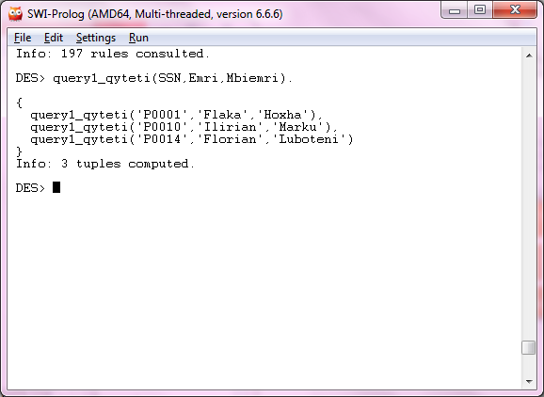**Query 2.** Cilët pacientë (SSN-të dhe emrat e tyre) kanë paguar fatura në vlerë mbi 150 Euro?   
  
%Query2.  
query2_cmimi(SSN):-fatura(FID,SSN,Sherbimi_Spitalor_Euro,Lab_Cmimi_Euro,Cmimi_tot_pa_TVSH_Euro,TVSH_Perqindje,Cmimi_tot_me_TVSH_Euro,Data),Cmimi_tot_me_TVSH_Euro>150.  
query2_konfirmimi(SSN):-pagesa(PID,FID,SSN,BID,Konfirmimi,Data),Konfirmimi='true'.  
query2_join(SSN):-query2_cmimi(SSN),query2_konfirmimi(SSN).  
query2_rezultati(SSN,Emri,Mbiemri):-query2_join(SSN),pacienti(SSN,Emri,Mbiemri,Emri_Prindit,Gjinia,Datelindja,PerdoruesNarkotik,Covid19,Alergjite).  
  
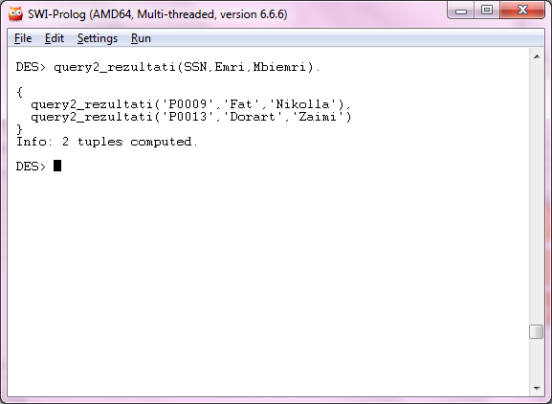  
**Query 3.** Paraqitni të gjitha terminet e vizitave që janë caktuar për nesër për radiologji.

%Query3.

query3_reparti(TID):-terminet_e_Vizitave(TID,SSN,Data,Koha,RID),RID='R04'.

query3_data(TID):-terminet_e_Vizitave(TID,SSN,Data,Koha,RID),Data='12.27.2020'.

query3_rezultati(TID):-query3_reparti(TID),query3_data(TID).

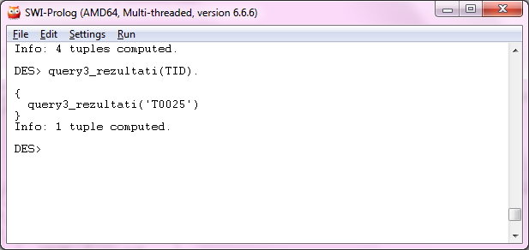  
  
**Query 4.** Listoni ID-të e doktorëve të cilët dje kanë pasur dy ose më shumë vizita ndërsa sot nuk kanë pasur asnjë vizitë.

%Query4.

query4_R1(SSN,DID,Data):-vizita(SSN,DID,Data,Koha,TID,Nr_vizites,GID,UID,Terapia,Diagnoza,Procedura).

query4_R2(SSN,DID,Data):-vizita(SSN,DID,Data,Koha,TID,Nr_vizites,GID,UID,Terapia,Diagnoza,Procedura).

query4_R3(DID1):-query4_R1(SSN1,DID1,Data1), query4_R2(SSN2,DID2,Data2),DID1=DID2,SSN1\=SSN2,Data1='12.25.2020',Data2='12.25.2020'.

query4_R4(DID):-vizita(SSN,DID,Data,Koha,TID,Nr_vizites,GID,UID,Terapia,Diagnoza,Procedura),Data='12.26.2020'.

query4_Rezultati(DID1):-query4_R3(DID1),not(query4_R4(DID1)).

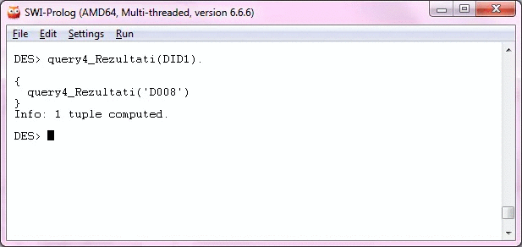

# 5. Krijimi i tabelave në MySQL

Në databazën: Menaxhimi_i_Spitalit_Gr6

1. Pacienti 2. Adresa dhe kontakti i pacientit (PAdresa_Kontakti)

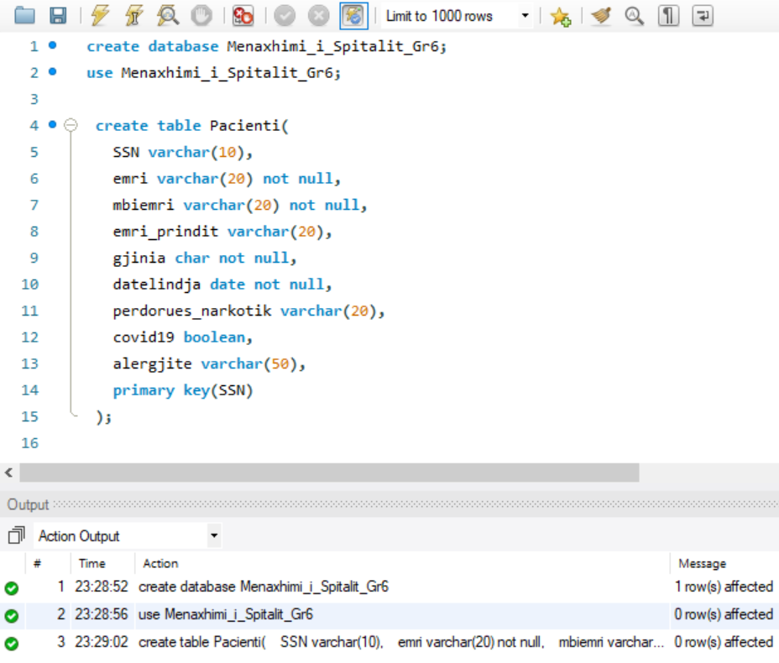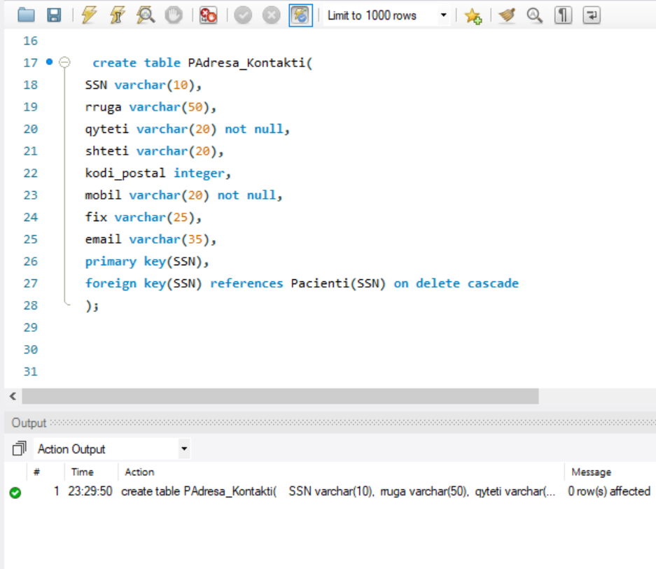

3.Reparti dhe 4.Titulli 5.Doktori

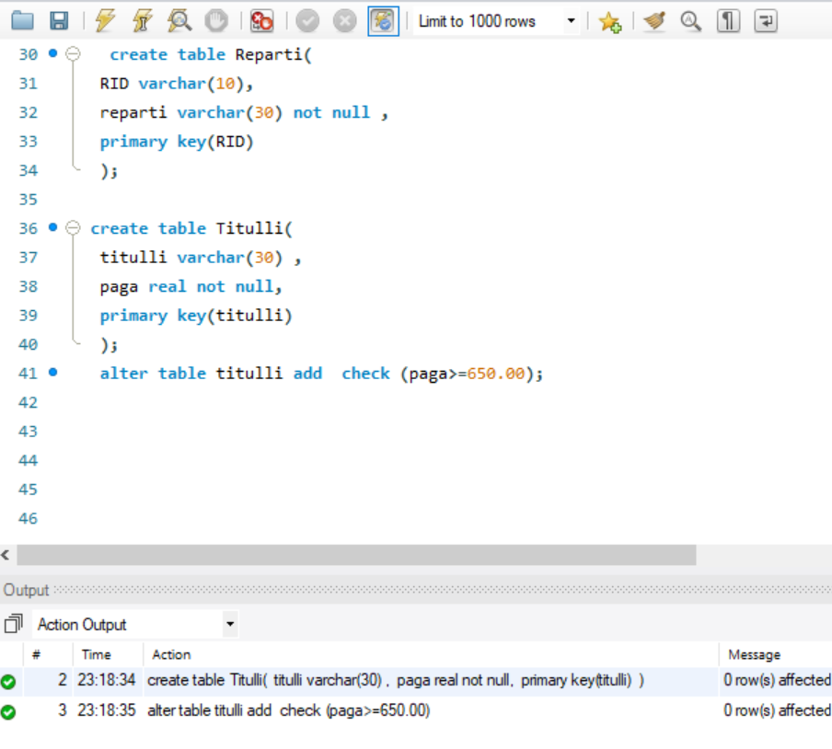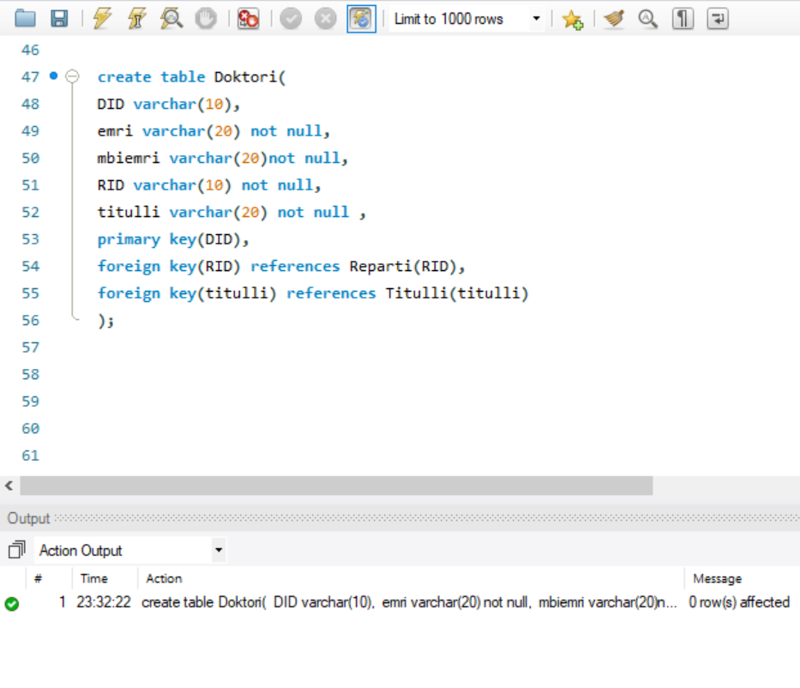

6.Adresa dhe kontakti i doktorit (DAdresa_Kontakti) 7. Terminet_e_vizitave

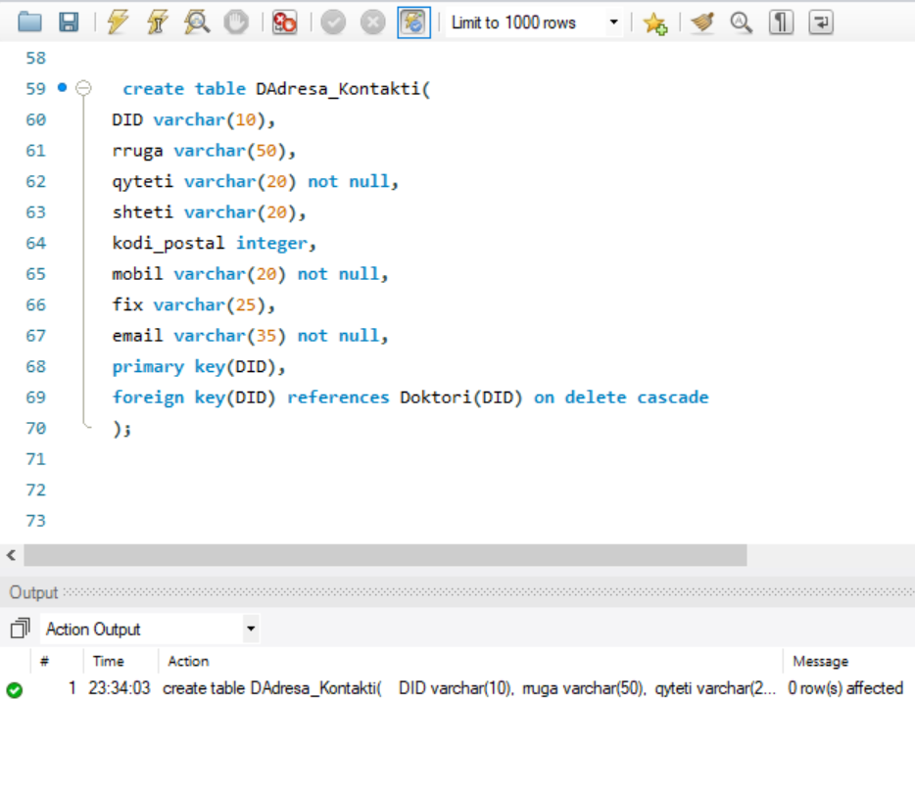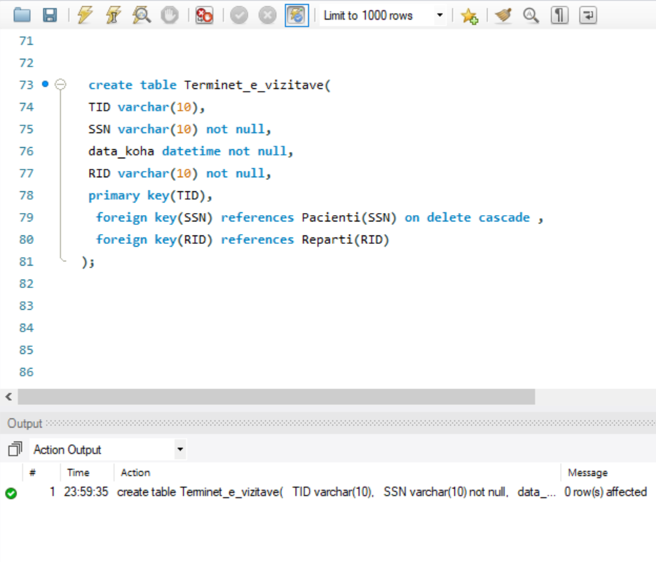

9.Analizat e gjakut (LabAnalizat_e_gjakut) 10.Analizat e urinës (Lab_Urina)

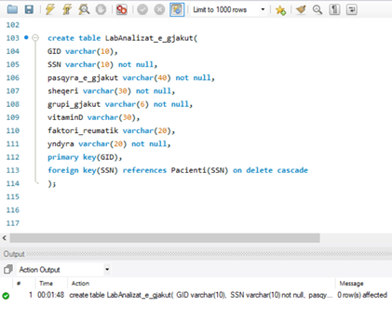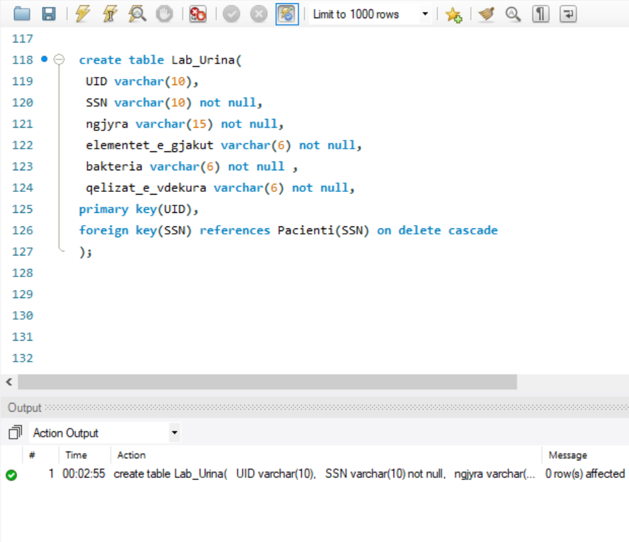

11. Vizita 12.Fatura

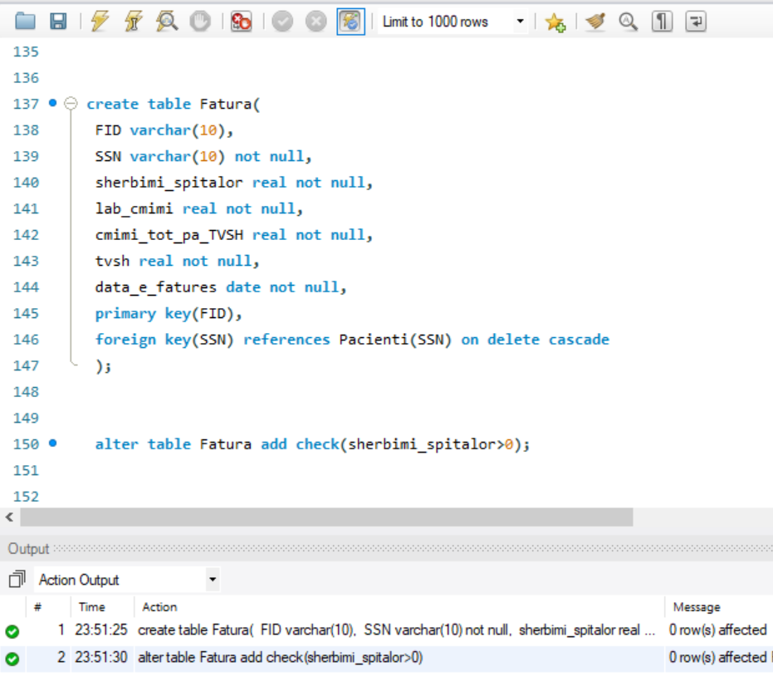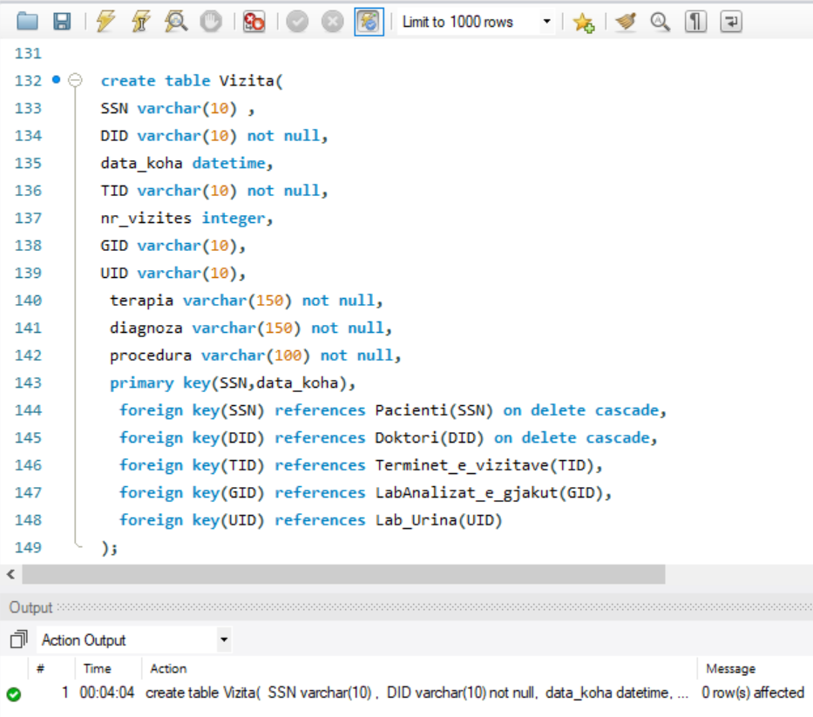

13. Menyra_e_Pageses 14. Pagesat

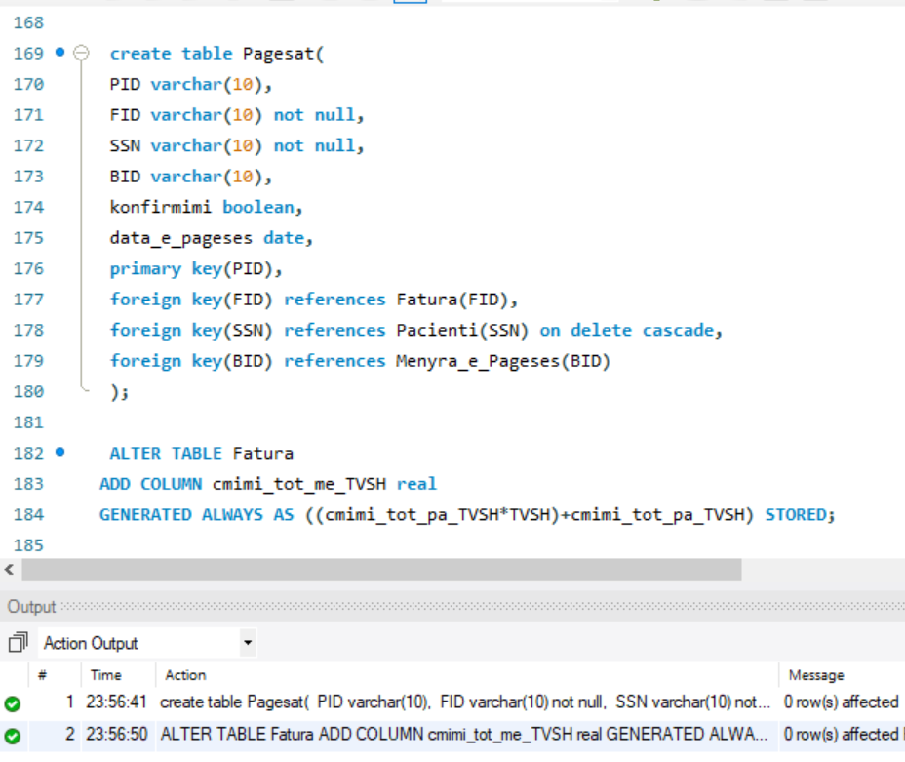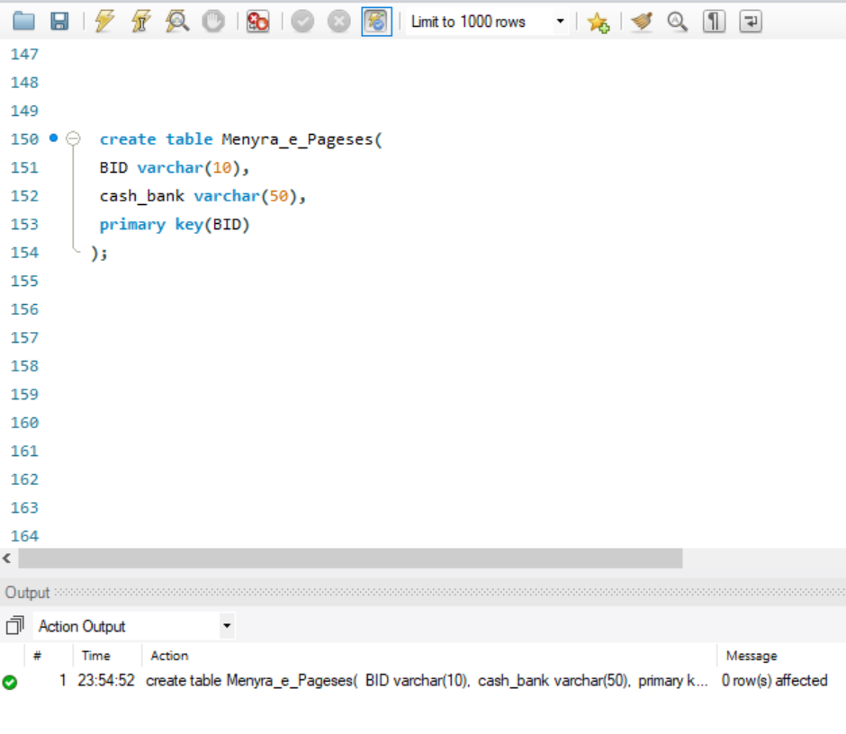

# 6.Futja ( insertimi ) i të dhënave në tabelat e krijuara mësipër:

1.Pacienti

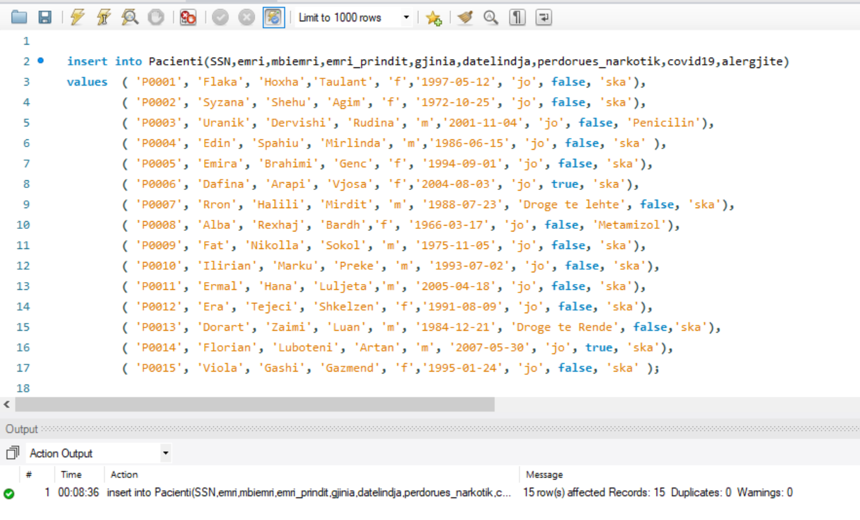

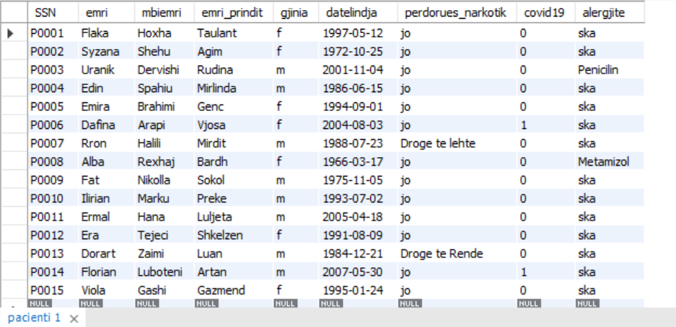

2.Adresa dhe kontakti i pacientit (PAdresa_Kontakti)

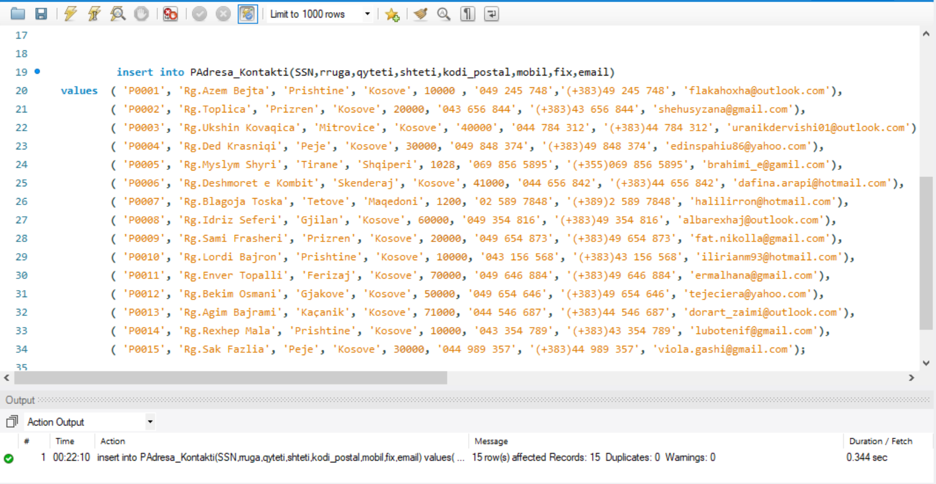

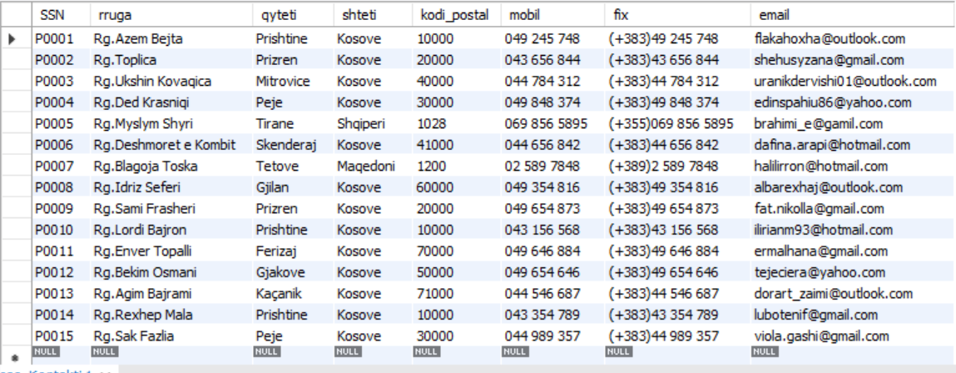

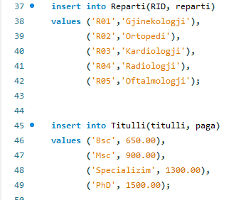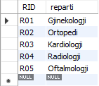3.Reparti dhe 4.Titulli

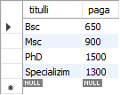

5.Doktori

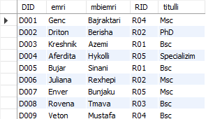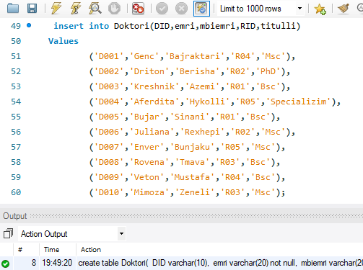  
6.Adresa dhe kontakti i doktorit (DAdresa_Kontakti)

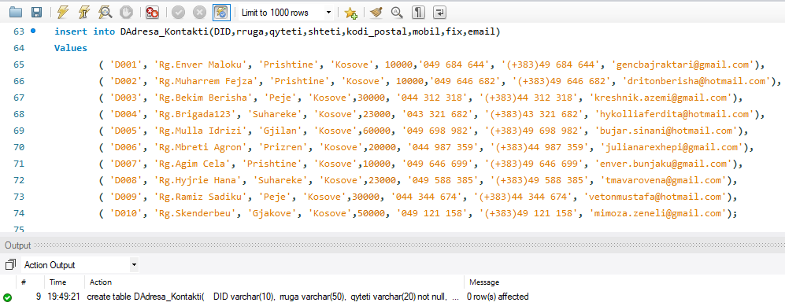

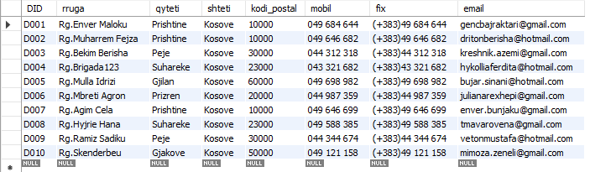

7.Analizat e gjakut (LabAnalizat_e_gjakut)

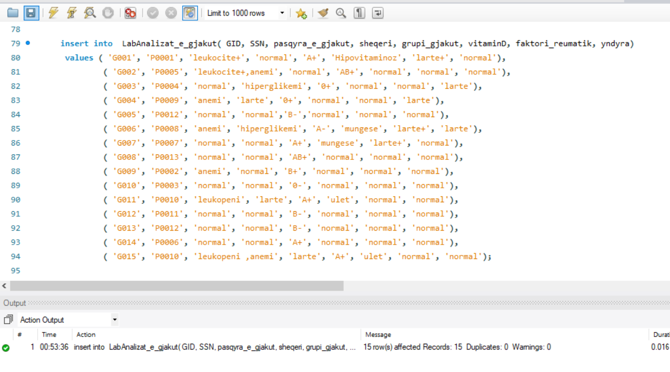

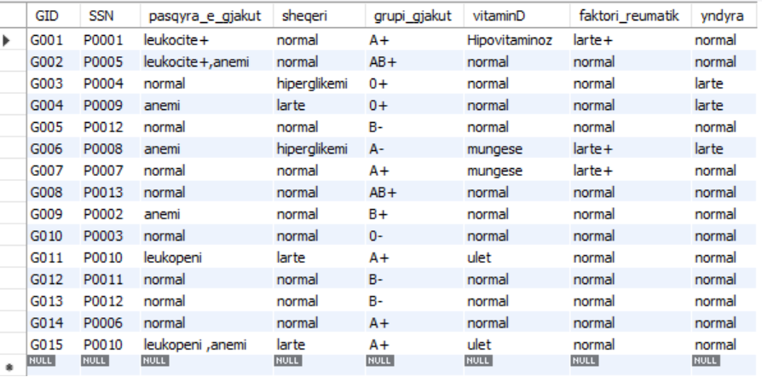

8.Analizat e urinës (Lab_Urina)

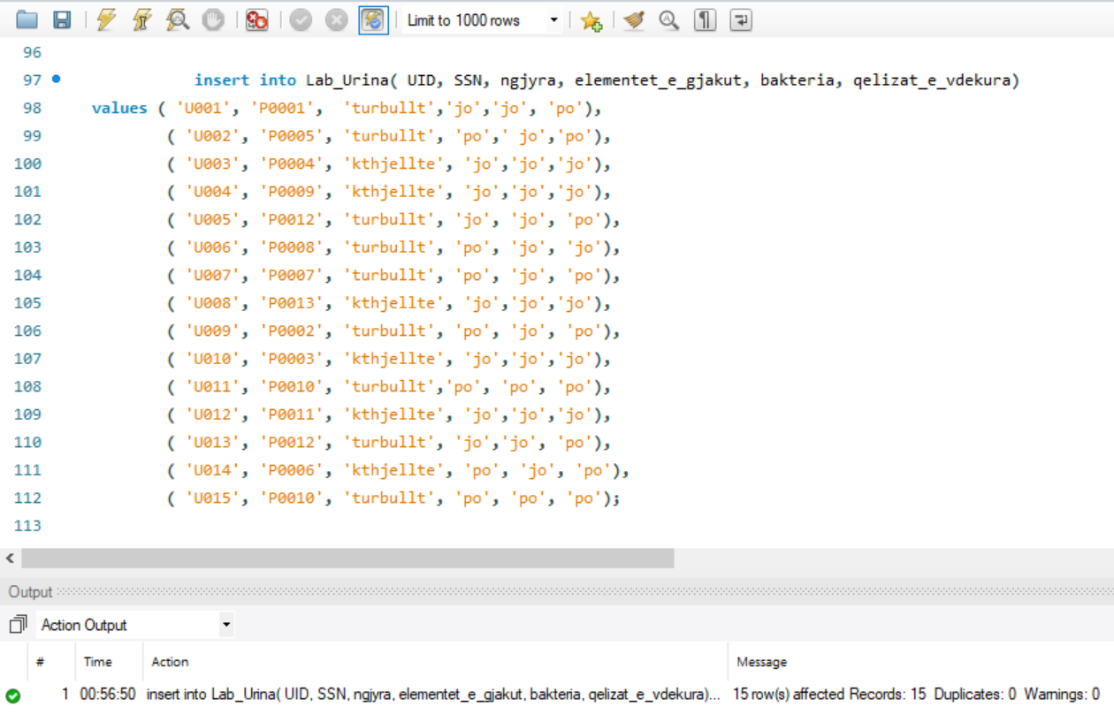

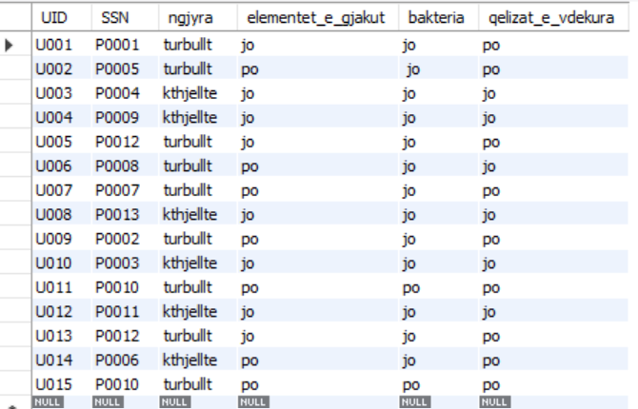

9.Terminet_e_Vizitave

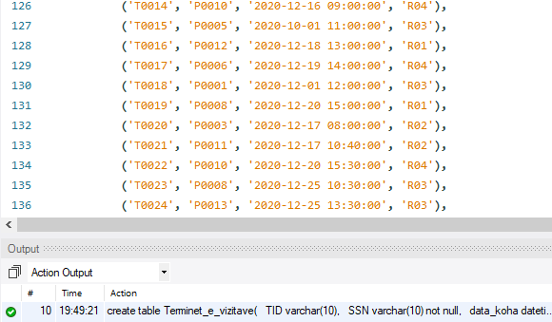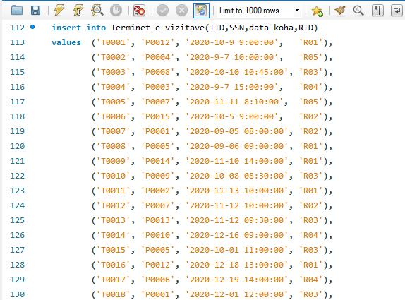 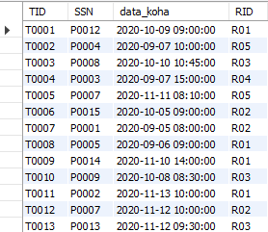 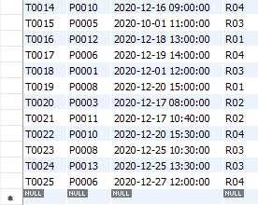

10.Vizita

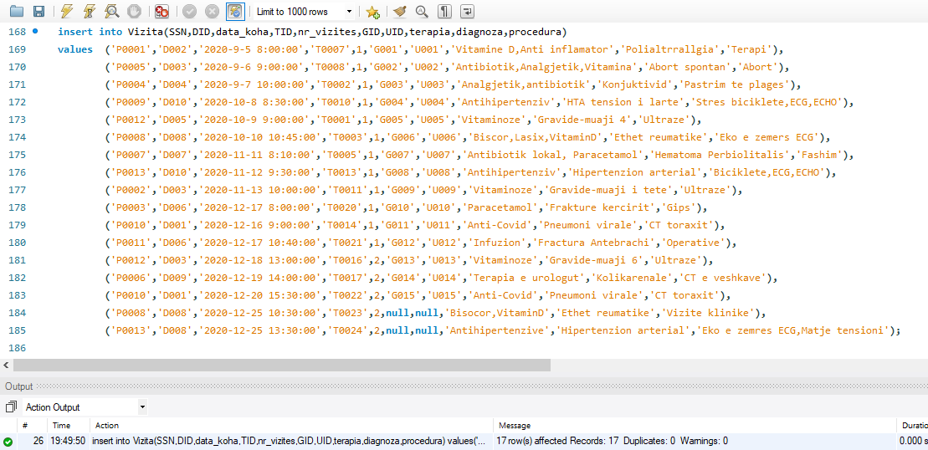

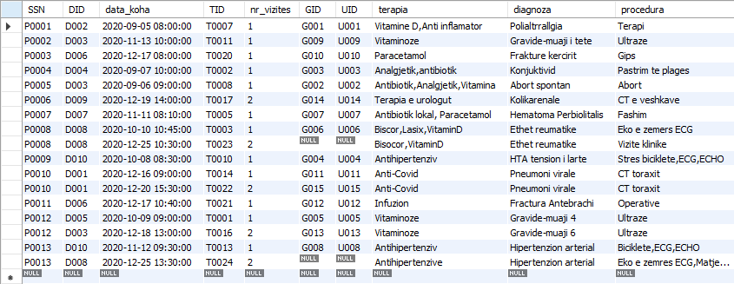

11.Fatura

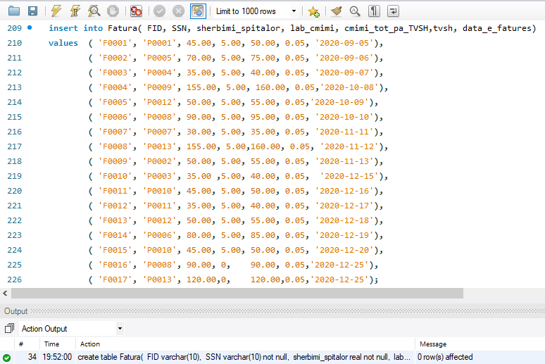

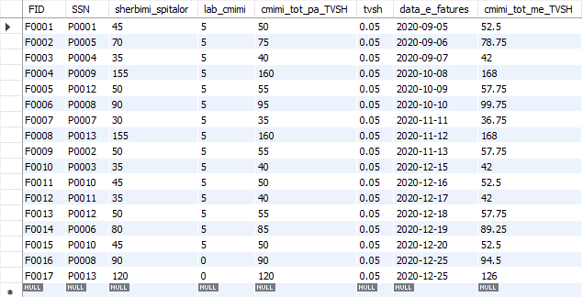

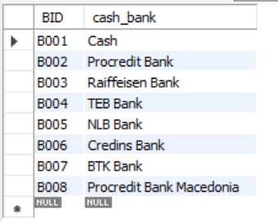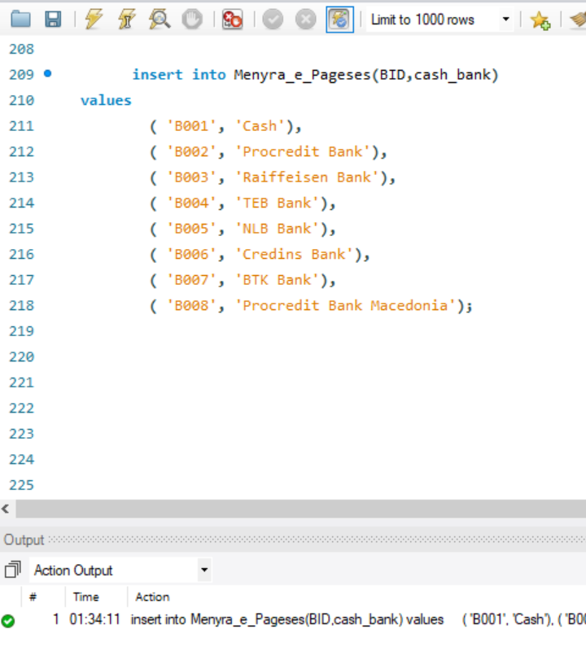12.Menyra_e_Pageses

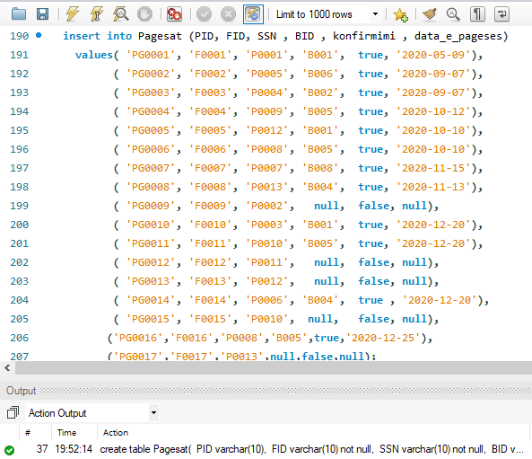

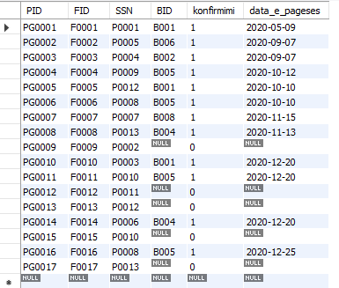13.Pagesat

# 7. Query-it e realizuar në MySQL:

**1. Listoni të gjithë pacientët që janë nga qyteti i Prishtinës.**

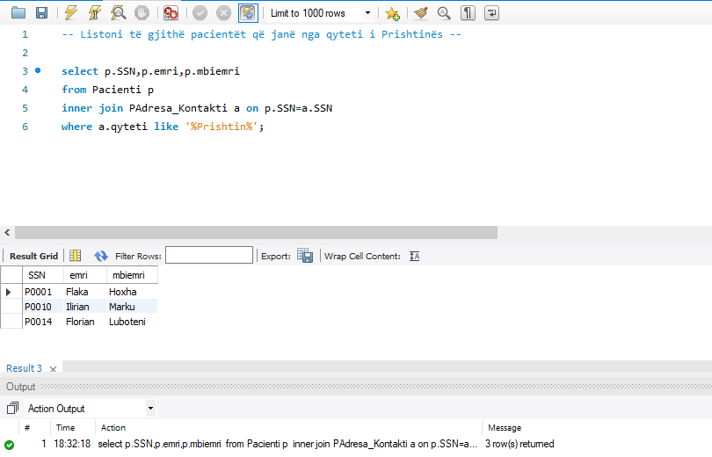

1. **Cilët pacientë (SSN-të dhe emrat e tyre) kanë paguar fatura në vlerë mbi 150 Euro?  
     
   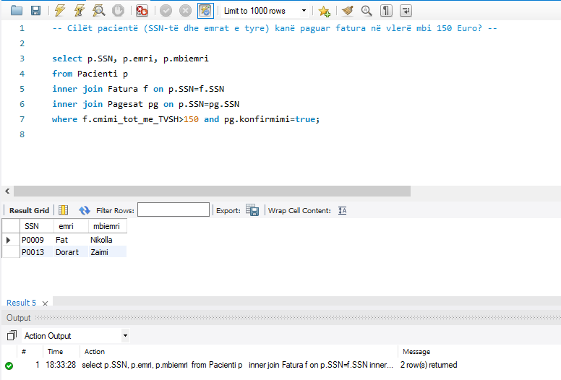**
2. **Paraqitni të gjitha terminet e vizitave që janë caktuar për nesër për radiologji.**

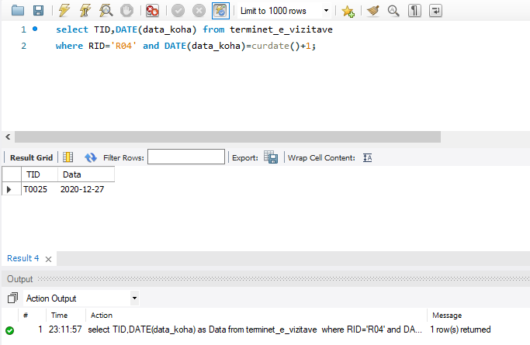

1. **Listoni ID-të e doktorëve të cilët dje kanë pasur dy ose më shumë vizita ndërsa sot nuk kanë pasur asnjë vizitë.**

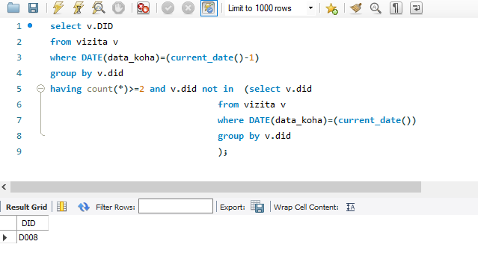

1. **Listoni top 5 doktorët me numër maksimal të vizitave në 3 muajt e fundit. Lista të paraqes të dhënat e doktorit duke përfshirë edhe emrin e repartit ku punon dhe numrin e vizitave që ka realizuar.**

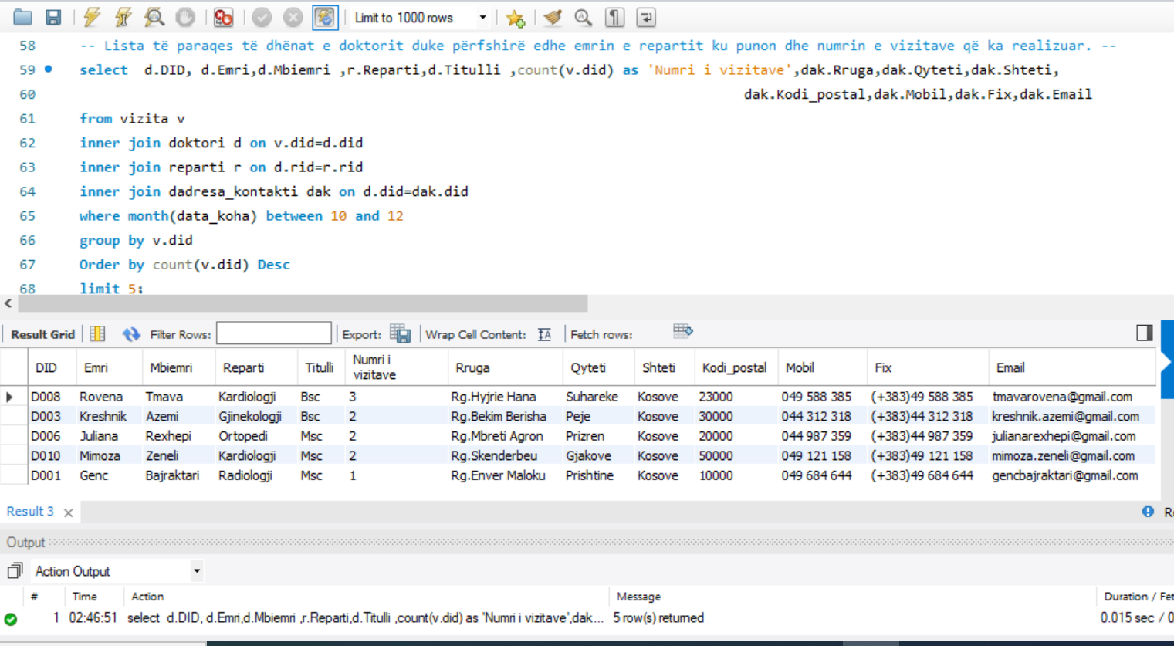

1. **Për secilin repart paraqitni (në një listë të vetme):**

• **numrin e doktorëve që punojnë në atë repart,**

• **pagën mesatare,**

• **numrin e vizitave të realizuara në këtë vit,**

• **shumën e faturuar (vlerën pa TVSH dhe me TVSH) nga vizitat e realizuara në këtë vit,**

• **shumën e pagesave të realizuara në këtë vit.**

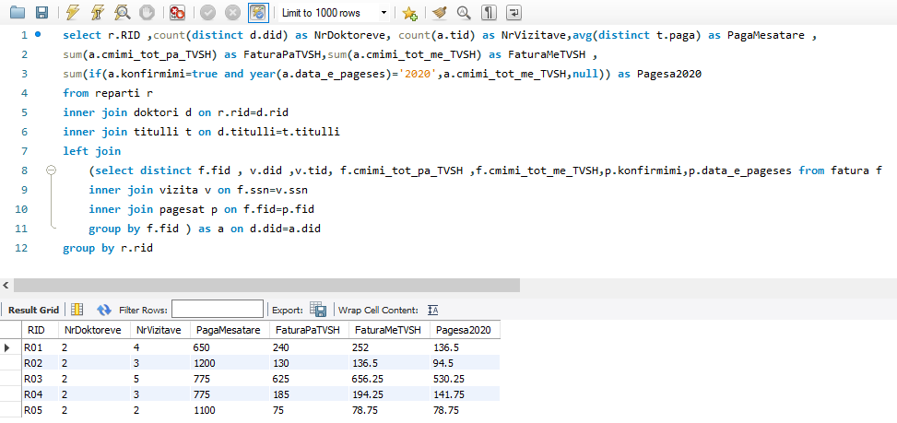

1. **Listo doktorët (id dhe emrat e tyre ) te cilët kanë vizituar pacientët, analizat e gjakut të të cilëve kanë rezultuar në munges te vitaminës D, dhe te cilët nuk kanë bakterie. Po ashtu pacientët në fjalë të kenë pagesën e konfirmuar.Specifikoni edhe mënyrën e pagesës së këtyre pacientëve.**

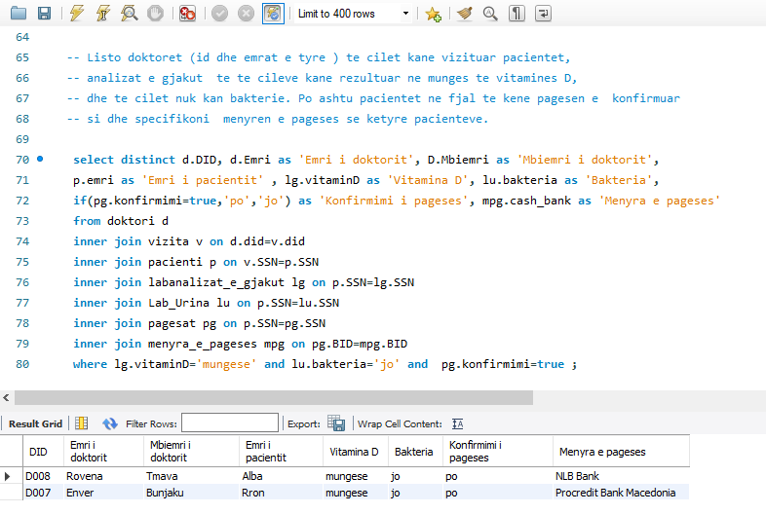

8. Funksionet

**Funksioni 1:**

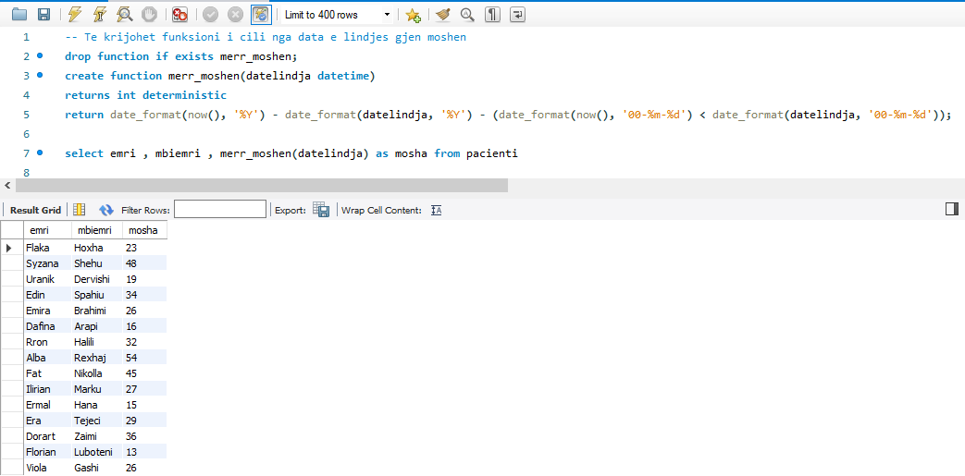

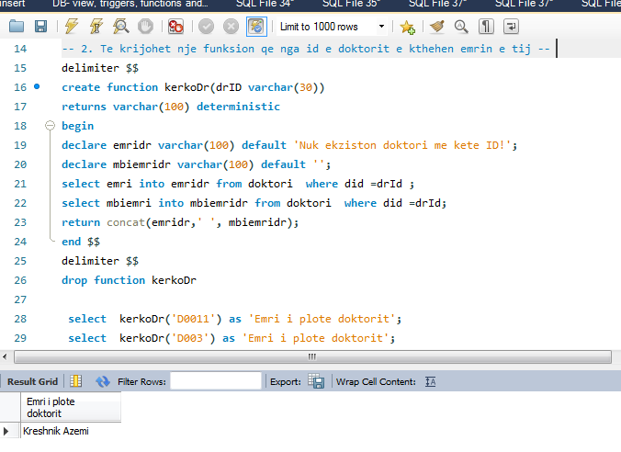**Funksioni 2:**

**Funksioni 3:**

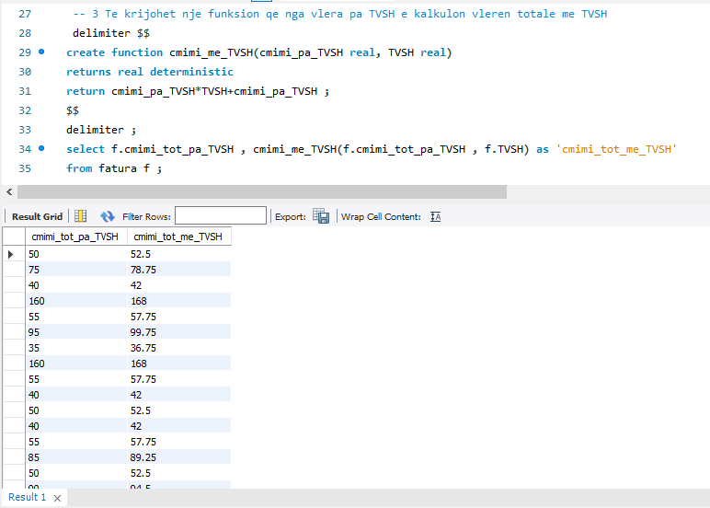

1. Procedurat

**Procedura 1:**

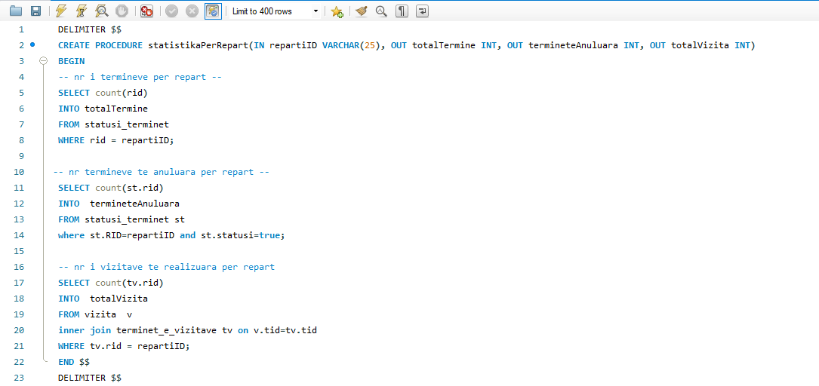

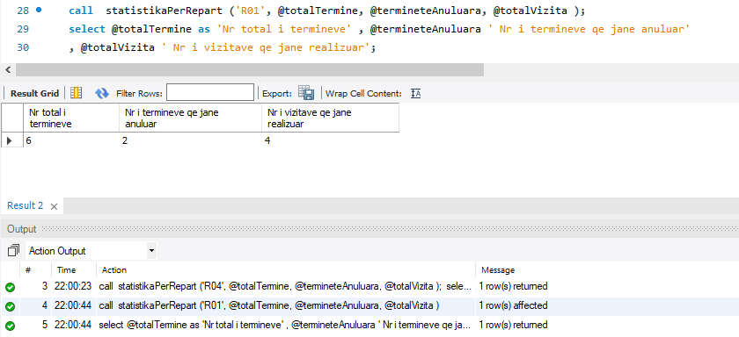

**Procedura 2:**

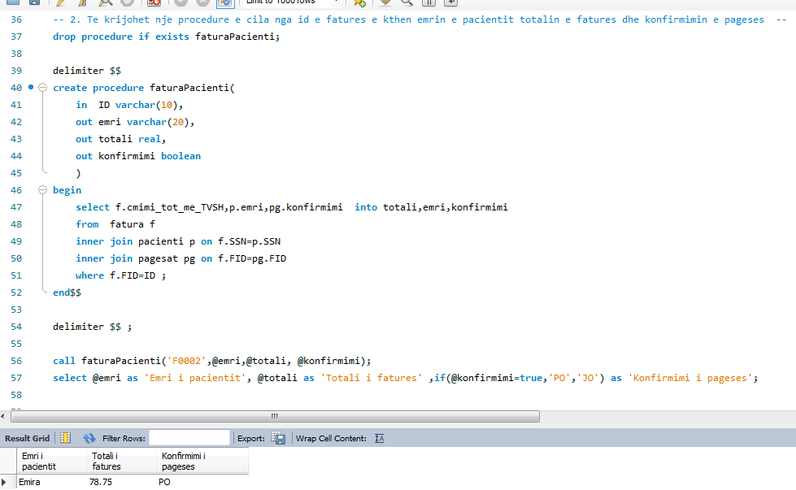

**Procedura 3.**

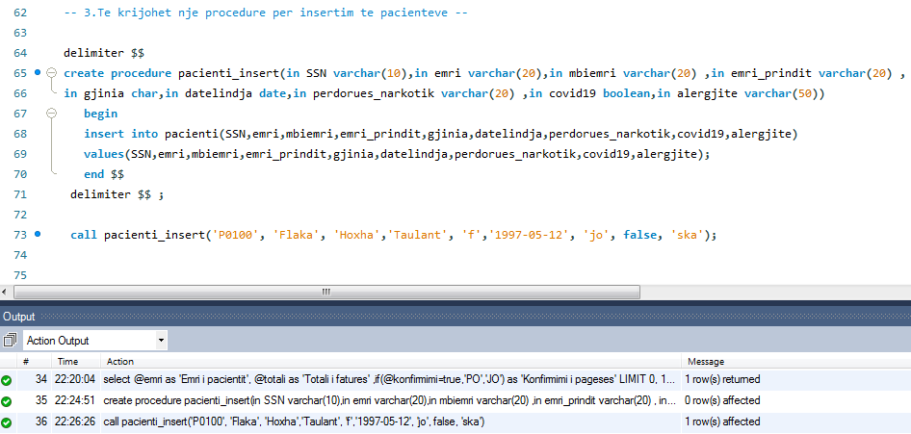

10. Views

**View 1:**

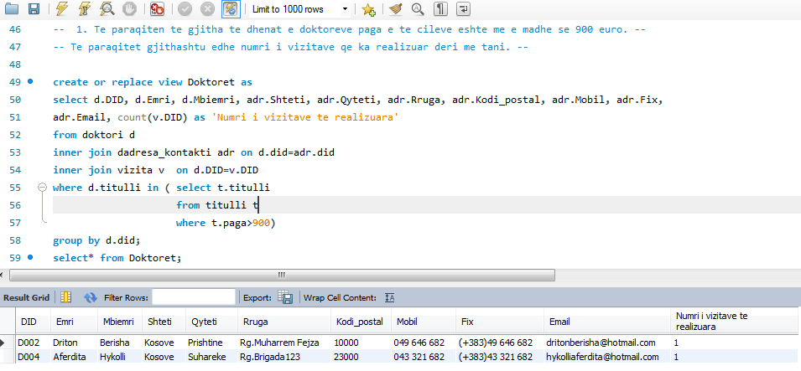

**View 2:**

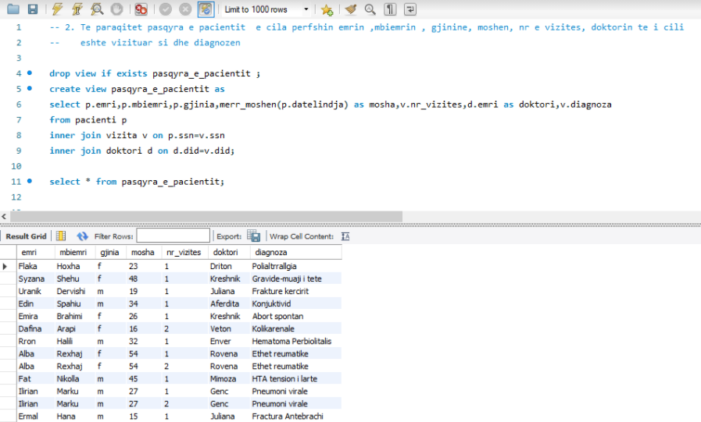

**View 3.**

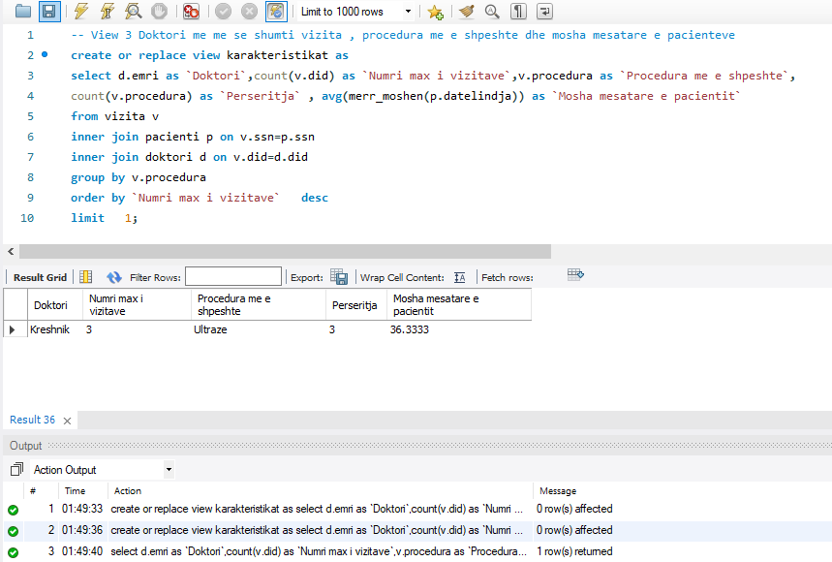

11. Triggers

**Trigger 1:**

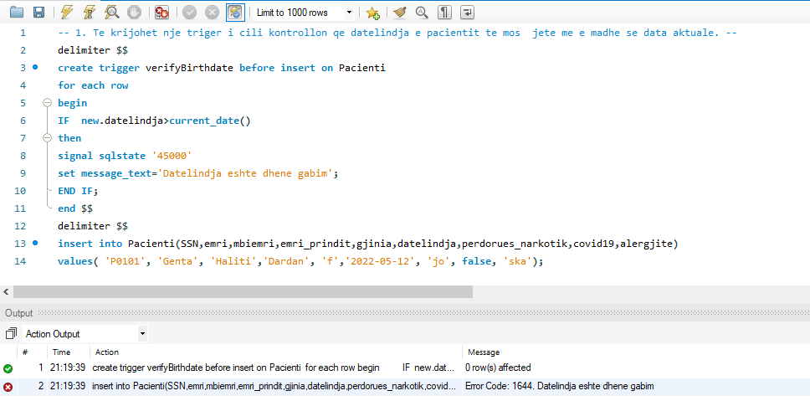

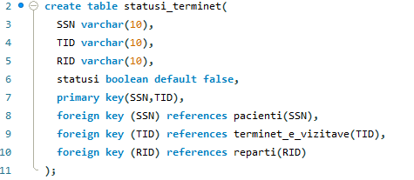

**Trigger 2:**

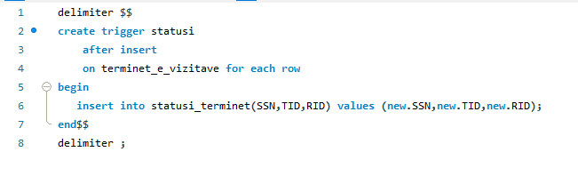

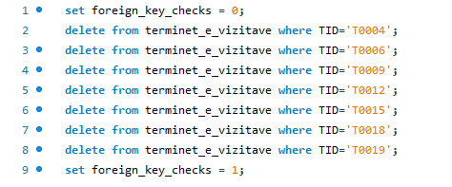**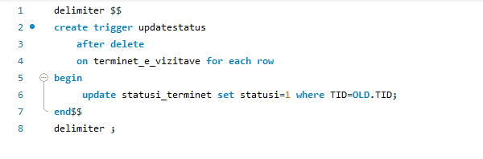Trigger 3:**

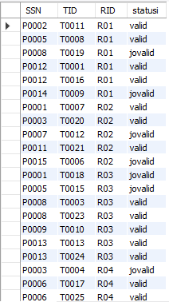

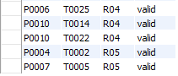

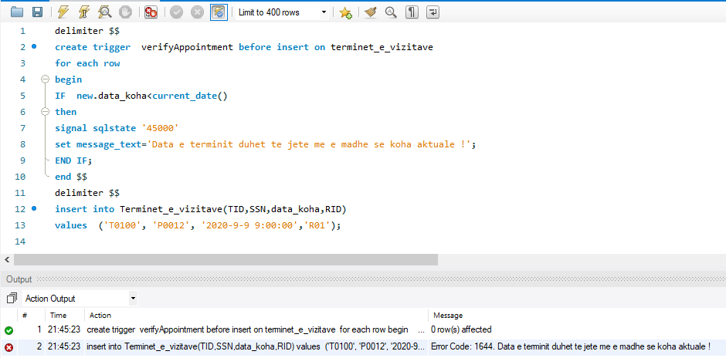**Trigger 4:**

**Trigger 5**

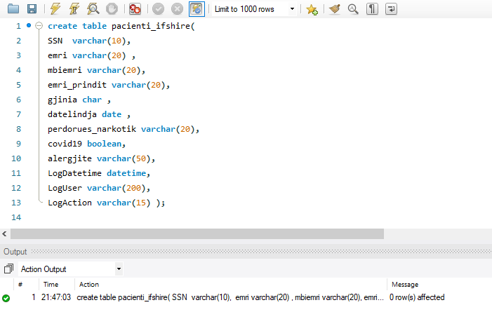

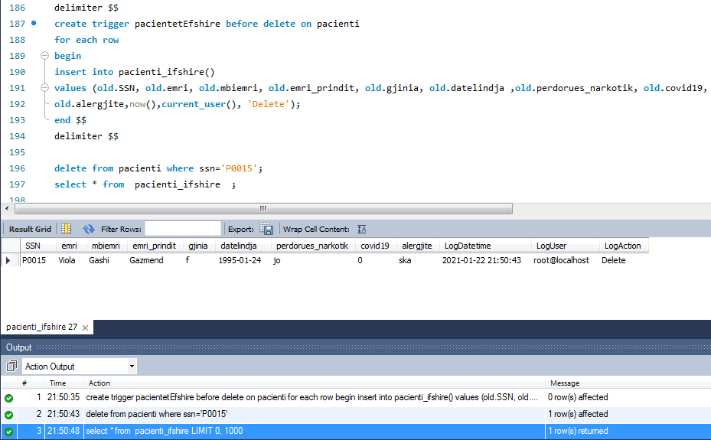

12. Normalizimi

Nese kemi tabelen PAdresa_Kontakti me çeles primar SSN:

|  |  |  |  |  |  |  |  |
| --- | --- | --- | --- | --- | --- | --- | --- |
| **PAdresa_Kontakti** | | | | | | | |
| SSN | Rruga | Qyteti | Shteti | KodiPostal | Mobil | Fix | Email |
| String | String | String | String | Integer | String | String | String |
| P0001 | Rg.Azem Bejta | Prishtine | Kosove | 10000 | 049-245-748 | (+383)49-245-748 | [flakahoxha@outlook.com](mailto:flakahoxha@outlook.com) |
| P0002 | Rg.Toplica | Prizren | Kosove | 20000 | 043-656-844 | (+383)43-656-844 | [shehusyzana@gmail.com](mailto:shehusyzana@gmail.com) |
| P0003 | Rg.Ukshin Kovaqica | Mitrovice | Kosove | 40000 | 044-784-312 | (+383)44-784-312 | [uranikdervishi01@outlook.com](mailto:uranikdervishi01@outlook.com) |
| P0004 | Rg.Ded Krasniqi | Peje | Kosove | 30000 | 049-848-374 | (+383)49-848-374 | [edinspahiu86@yahoo.com](mailto:edinspahiu86@yahoo.com) |
| P0005 | Rg.Myslym Shyri | Tirane | Shqiperi | 1001-1028 | 069-856-5895 | (+355)069-856-5895 | [brahimi_e@gmail.com](mailto:brahimi_e@gmail.com) |
| P0006 | Rg.Deshmoret e Kombit | Skenderaj | Kosove | 41000 | 044-656-842 | (+383)44-656-842 | [dafina.arapi@hotmail.com](mailto:dafina.arapi@hotmail.com) |
| P0007 | Rg.Blagoja Toska | Tetove | Maqedoni | 1200 | 02-589-7848 | (+389)2-589-7848 | [halilirron@hotmail.com](mailto:halilirron@hotmail.com) |
| P0008 | Rg.Idriz Seferi | Gjilan | Kosove | 60000 | 049-354-816 | (+383)49-354-816 | [albarexhaj@outlook.com](mailto:albarexhaj@outlook.com) |
| P0009 | Rg.Sami Frasheri | Prizren | Kosove | 20000 | 049-654-873 | (+383)49-654-873 | [fat.nikolla@gmail.com](mailto:fat.nikolla@gmail.com) |
| P0010 | Rg.Lordi Bajron | Prishtine | Kosove | 10000 | 043-156-568 | (+383)43-156-568 | [ilirianm93@hotmail.com](mailto:ilirianm93@hotmail.com) |
| P0011 | Rg.Enver Topalli | Ferizaj | Kosove | 70000 | 049-646-884 | (+383)49-646-884 | [ermalhana@gmail.com](mailto:ermalhana@gmail.com) |
| P0012 | Rg.Bekim Osmani | Gjakove | Kosove | 50000 | 049-654-646 | (+383)49-654-646 | [tejeciera@yahoo.com](mailto:tejeciera@yahoo.com) |
| P0013 | Rg.Agim Bajrami | Kaçanik | Kosove | 71000 | 044-546-687 | (+383)44-546-687 | [dorart_zaimi@outlook.com](mailto:dorart_zaimi@outlook.com) |
| P0014 | Rg.Rexhep Mala | Prishtine | Kosove | 10000 | 043-354-789 | (+383)43-354-789 | [lubotenif@gmail.com](mailto:lubotenif@gmail.com) |
| P0015 | Rg.Sak Fazlia | Peje | Kosove | 30000 | 044-989-357 | (+383)44-989-357 | [viola.gashi@gmail.com](mailto:viola.gashi@gmail.com) |
| *Pacienti.SSN* |  |  |  |  |  |  |  |

Nga tabela shihet se kemi këto varësi funksionale:

• SSN->Rruga, Qyteti, Shteti, KodiPostal, Mobil, Fix, Email

• Qyteti->Kodi Postal, Shteti

Atëherë, a është varësia 1 në BCNF ?

Shqyrtojmë kushtet:

1. Rruga, Qyteti, Shteti, KodiPostal, Mobil, Fix, Email ∉ SSN → Kushti i pare nuk plotësohet
2. SSN përmbanë celesin primar → Kushti i dytë plotësohet

Pasi që plotësohet njëri nga kushtet rrjedh që varësia 1 është në BCNF.

Shqyrtojmë varësinë 2:

Kushtet:

Shteti, KodiPostal ∉ Qyteti → Kushti i parë nuk plotësohet .

1. Qyteti përmbanë celesin primar → Kushti i dytë nuk plotësohet.

Pasi që nuk plotësohet asnjëri nga kushtet rrjedh që varësia 2 nuk është në BCNF dhe paraqet lëndim.

Pra: Qyteti → Shteti, KodiPostal është lëndim prandaj relacionin PAdresa_Kontakti duhet ta dekompozojme.

Le të jetë:

SSN=A

Rruga=B

Qyteti=C

Shteti=D

KodiPostal=E

Mobil=F

Fix=G

Email=H

Atëherë nga kjo rrjedh se C → D,E -është lëndim.

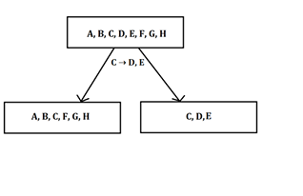**Dekompozimi:**

Pas dekompozimit fitojmë këto tabela:

|  |  |  |  |  |  |
| --- | --- | --- | --- | --- | --- |
| **PAdresa_Kontakti** | | | | | |
| SSN | Rruga | Qyteti | Mobil | Fix | Email |
| String | String | String | String | String | String |
| P0001 | Rg.Azem Bejta | Prishtine | 049-245-748 | (+383)49-245-748 | [flakahoxha@outlook.com](mailto:flakahoxha@outlook.com) |
| P0002 | Rg.Toplica | Prizren | 043-656-844 | (+383)43-656-844 | [shehusyzana@gmail.com](mailto:shehusyzana@gmail.com) |
| P0003 | Rg.Ukshin Kovaqica | Mitrovice | 044-784-312 | (+383)44-784-312 | [uranikdervishi01@outlook.com](mailto:uranikdervishi01@outlook.com) |
| P0004 | Rg.Ded Krasniqi | Peje | 049-848-374 | (+383)49-848-374 | [edinspahiu86@yahoo.com](mailto:edinspahiu86@yahoo.com) |
| P0005 | Rg.Myslym Shyri | Tirane | 069-856-5895 | (+355)069-856-5895 | [brahimi_e@gmail.com](mailto:brahimi_e@gmail.com) |
| P0006 | Rg.Deshmoret e Kombit | Skenderaj | 044-656-842 | (+383)44-656-842 | [dafina.arapi@hotmail.com](mailto:dafina.arapi@hotmail.com) |
| P0007 | Rg.Blagoja Toska | Tetove | 02-589-7848 | (+389)2-589-7848 | [halilirron@hotmail.com](mailto:halilirron@hotmail.com) |
| P0008 | Rg.Idriz Seferi | Gjilan | 049-354-816 | (+383)49-354-816 | [albarexhaj@outlook.com](mailto:albarexhaj@outlook.com) |
| P0009 | Rg.Sami Frasheri | Prizren | 049-654-873 | (+383)49-654-873 | [fat.nikolla@gmail.com](mailto:fat.nikolla@gmail.com) |
| P0010 | Rg.Lordi Bajron | Prishtine | 043-156-568 | (+383)43-156-568 | [ilirianm93@hotmail.com](mailto:ilirianm93@hotmail.com) |
| P0011 | Rg.Enver Topalli | Ferizaj | 049-646-884 | (+383)49-646-884 | [ermalhana@gmail.com](mailto:ermalhana@gmail.com) |
| P0012 | Rg.Bekim Osmani | Gjakove | 049-654-646 | (+383)49-654-646 | [tejeciera@yahoo.com](mailto:tejeciera@yahoo.com) |
| P0013 | Rg.Agim Bajrami | Kaçanik | 044-546-687 | (+383)44-546-687 | [dorart_zaimi@outlook.com](mailto:dorart_zaimi@outlook.com) |
| P0014 | Rg.Rexhep Mala | Prishtine | 043-354-789 | (+383)43-354-789 | [lubotenif@gmail.com](mailto:lubotenif@gmail.com) |
| P0015 | Rg.Sak Fazlia | Peje | 044-989-357 | (+383)44-989-357 | [viola.gashi@gmail.com](mailto:viola.gashi@gmail.com) |
| *Pacienti.SSN* |  | *Adresa.Qyteti* |  |  |  |

|  |  |  |
| --- | --- | --- |
| **Adresa** | | |
| Qyteti | Shteti | KodiPostal |
| String | String | Int |
| Prishtine | Kosove | 10000 |
| Prizren | Kosove | 20000 |
| Suhareke | Kosove | 23000 |
| Peje | Kosove | 30000 |
| Mitrovice | Kosove | 40000 |
| Skenderaj | Kosove | 41000 |
| Ferizaj | Kosove | 70000 |
| Gjilan | Kosove | 60000 |
| Gjakove | Kosove | 50000 |
| Kaçanik | Kosove | 71000 |
| Tirane | Shqiperi | 1001 |
| Tetove | Maqedoni | 1200 |

E njejta procedurë e normalizimit vlen edhe për relacionin DAdresa_Kontakti dhe e fitojmë të njejtin relacion te normalizuar.

***Shembull:***

Për shkak të demonstrimit të normalizimit kemi marrë një shembull i cili vetëm se është i normalizuar në databazë.

|  |  |  |  |  |  |
| --- | --- | --- | --- | --- | --- |
| **Doktori** | | | | | |
| DID | Emri | Mbiemri | RID | Titulli | Paga |
| String | String | String | String | String | Real |
| D001 | Genc | Bajraktari | R04 | Msc | € 900.00 |
| D002 | Driton | Berisha | R02 | PhD | € 1,500.00 |
| D003 | Kreshnik | Azemi | R01 | Bsc | € 650.00 |
| D004 | Aferdita | Hykolli | R05 | Specializim | € 1,300.00 |
| D005 | Bujar | Sinani | R01 | Bsc | € 650.00 |
| D006 | Juliana | Rexhepi | R02 | Msc | € 900.00 |
| D007 | Enver | Bunjaku | R05 | Msc | € 900.00 |
| D008 | Rovena | Tmava | R03 | Bsc | € 650.00 |
| D009 | Veton | Mustafa | R04 | Bsc | € 650.00 |
| D010 | Mimoza | Zeneli | R03 | Msc | € 900.00 |
| D011 | Hajdar | Selimi | R06 | Msc | € 900.00 |
|  |  |  | *Reparti.RID* |  |  |

Nga tabela shihet se kemi këto varësi funksionale:

• DID->Emri, Mbiemri, RID, Titulli,Paga

• Titulli->Paga

Atëherë, a është varësia 1 në BCNF ?

Shqyrtojmë kushtet:

1. Emri, Mbiemri, RID, Titulli,Paga ∉ DID → Kushti i pare nuk plotësohet
2. DID përmbanë celesin primar → Kushti i dytë plotësohet

Pasi që plotësohet njëri nga kushtet rrjedh që varësia 1 është në BCNF.

Shqyrtojmë varësinë 2:

Kushtet:

a) Paga ∉ Titulli → Kushti i parë nuk plotësohet .

1. Titulli përmbanë celesin primar → Kushti i dytë nuk plotësohet.

Pasi që nuk plotësohet asnjëri nga kushtet rrjedh që varësia 2 nuk është në BCNF dhe paraqet lëndim.

Pra: Titulli→ Paga është lëndim prandaj relacionin Doktori do ta dekompozojmë.

Le të jetë:

DID=A

Emri=B

Mbiemri=C

RID=D

Titulli=E

Paga=F , Atëherë nga kjo rrjedh se E → F -është lëndim.

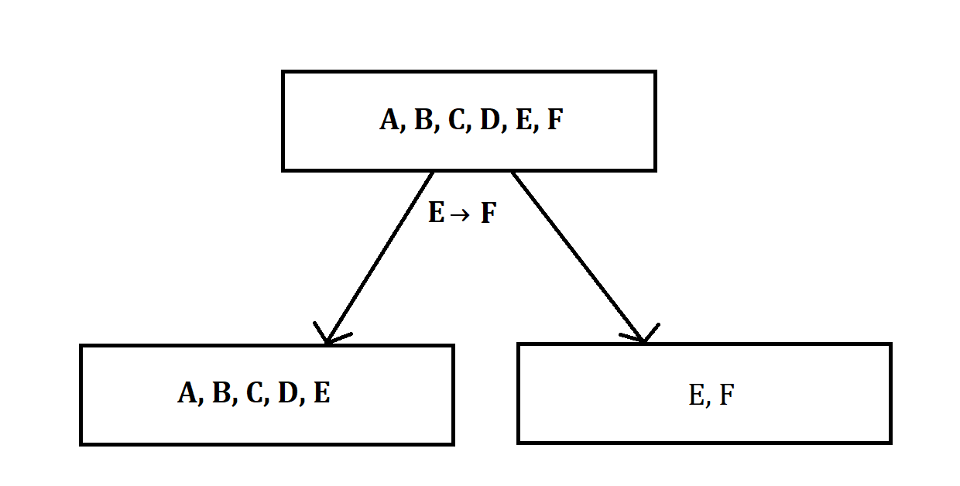**Dekompozimi:**

Pas dekompozimit fitojmë këto tabela:

|  |  |  |  |  |
| --- | --- | --- | --- | --- |
| **Doktori** | | | | |
| DID | Emri | Mbiemri | RID | Titulli |
| String | String | String | String | String |
| D001 | Genc | Bajraktari | R04 | Msc |
| D002 | Driton | Berisha | R02 | PhD |
| D003 | Kreshnik | Azemi | R01 | Bsc |
| D004 | Aferdita | Hykolli | R05 | Specializim |
| D005 | Bujar | Sinani | R01 | Bsc |
| D006 | Juliana | Rexhepi | R02 | Msc |
| D007 | Enver | Bunjaku | R05 | Msc |
| D008 | Rovena | Tmava | R03 | Bsc |
| D009 | Veton | Mustafa | R04 | Bsc |
| D010 | Mimoza | Zeneli | R03 | Msc |
| D011 | Hajdar | Selimi | R06 | Msc |
|  |  |  | *Reparti.RID* | *Titulli.Titulli* |

|  |  |
| --- | --- |
| **Titulli** | |
| Titulli | Paga |
| String | Real |
| Bsc | € 650.00 |
| Msc | € 900.00 |
| Specializim | € 1,300.00 |
| PhD | € 1,500.00 |
|  |  |